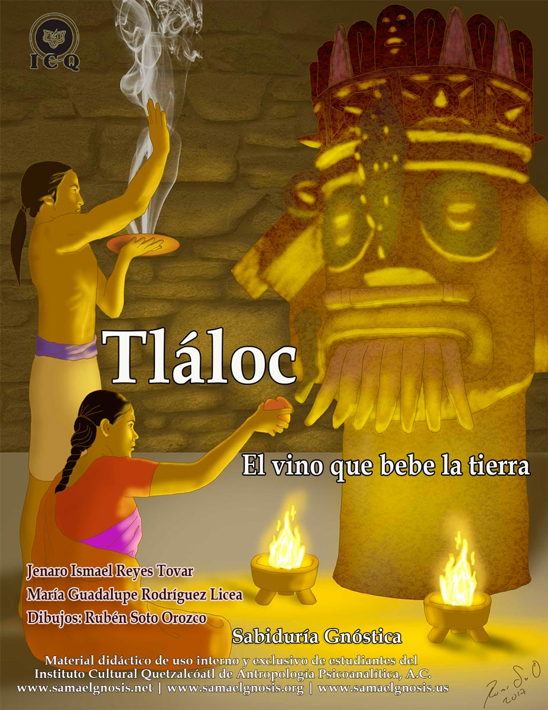
Tláloc, el vino que bebe la tierra

Jenaro Ismael Reyes Tovar
María Guadalupe Rodríguez Licea
Dibujos: Rubén Soto Orozco

Sabiduría Gnóstica

Material didáctico de uso interno y exclusivo de estudiantes del Instituto Cultural Quetzalcóatl de Antropología Psicoanalítica, A.C.
www.samaelgnosis.net | www.samaelgnosis.org | www.samaelgnosis.us
Tláloc, el vino que bebe la tierra

Autores
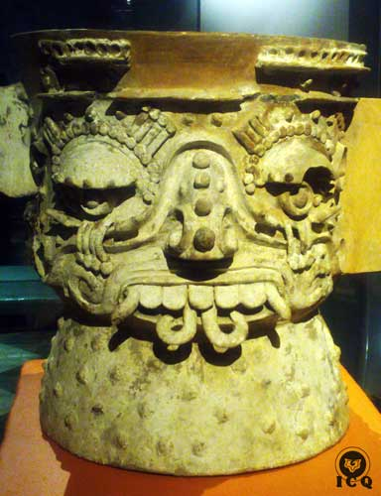
Texto y fotos: Jenaro Ismael Reyes Tovar y María Guadalupe Rodríguez Licea
Portada y dibujos: Rubén Soto Orozco

© Todos los derechos reservados.

Material didáctico de uso interno y exclusivo de estudiantes del Instituto Cultural Quetzalcóatl de Antropología Psicoanalítica, A.C.

Página web:
www.samaelgnosis.net
www.samaelgnosis.org
www.samaelgnosis.us
Bracero con rostro de Tláloc. [MTM]

El contenido de este libro está basado en las enseñanzas de los libros y conferencias del V. M. Samael Aun Weor.

Abreviaturas utilizadas en las fotos:
MNA. Museo Nacional de Antropología. Ciudad de México, México.
MTM. Museo del Templo Mayor. Ciudad de México, México.
MAX. Museo de Antropología de Xalapa. Veracruz, México.

Introducción
La sabiduría gnóstica ha estado presente en todas las culturas del mundo, cuando estas florecieron esplendorosamente; entonces la sabiduría y el amor estaban encarnados en el corazón del ser humano.
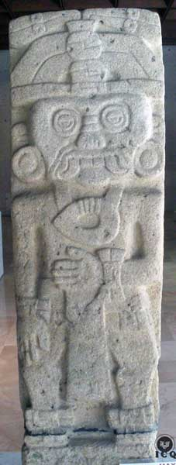
Fueron estas épocas, cuando la ciencia, el arte, la filosofía y la mística, estaban hermanadas en un solo conocimiento, la gnosis. Momentos aquellos en que estábamos en armonía con la naturaleza y el universo, acordes con las leyes cósmicas y se rendía culto a los seres divinales.
Dios de la lluvia (Tláloc), [MAX]
Estábamos plenamente conscientes que las fuerzas de la naturaleza no son ciegas, nos dábamos cuenta que la lluvia, el trueno, el rayo, el río, los océanos, los manantiales, las lagunas, etc., tenían vida, alma, principios inteligentes y los quisimos alegorizar de alguna forma, y a toda esa alma de la naturaleza contenida en el agua, le llamamos Tláloc.
Los filósofos iniciados, en estado de éxtasis místico, solían ponerse en contacto con las dimensiones superiores de la naturaleza, y sabían de la existencia real de una potencia cósmica del universo relacionada con el agua, también llamada Tláloc, un iniciado, maestro o ángel.
Es claro que nuestros antepasados no adoraban ídolos, las representaciones artísticas que se plasmaron físicamente, eran para recordarnos que dentro de nosotros mismos, y en la naturaleza, existen fuerzas trascendentales, leyes, seres divinales y criaturas inocentes, quizás intangibles para los sentidos, pero reales para los ojos del alma.
Cada grabado contiene grandes revelaciones, es un verdadero llamado a la conciencia, a seguir el camino de la auto realización, a respetar lo sagrado que existe fuera y dentro de nosotros.
Necesitamos regresar al culto de los seres divinales con verdadera fe, con veneración y respeto; entonces se abrirá ante nosotros un mundo lleno de infinitas posibilidades, que ha estado tan cerca de nosotros, que lo único que de él nos separa es el mal uso de la mente.
La naturaleza es algo vivo, con alma, y en nosotros está que aprendamos a penetrar en el ámbito de la verdad, aprendamos a tocar sus puertas, pues dicho está por el maestro Jesús: “Pedid, y se os dará; buscad, y hallaréis; llamad, y se os abrirá”...

Capítulo 1. Tláloc, el todo en la unidad
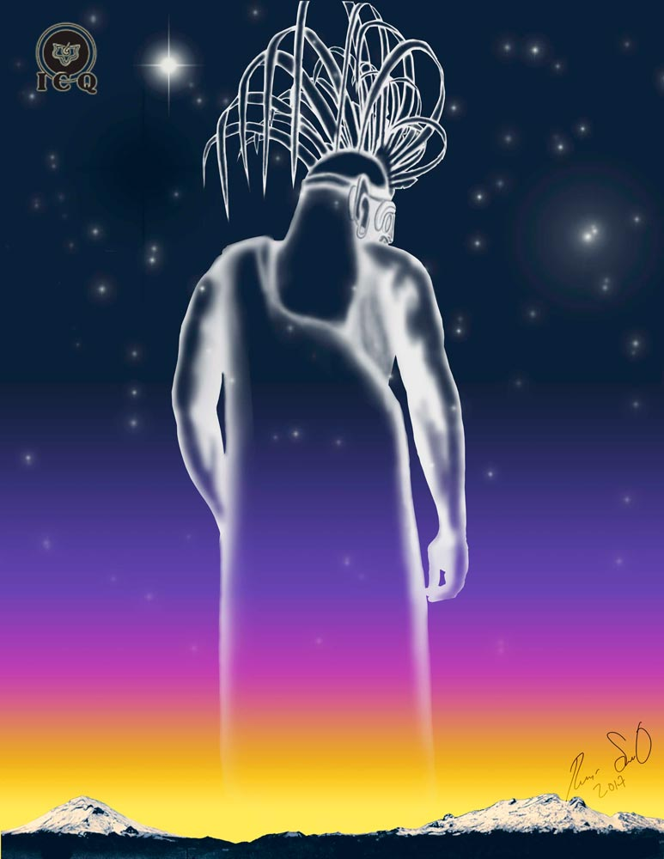
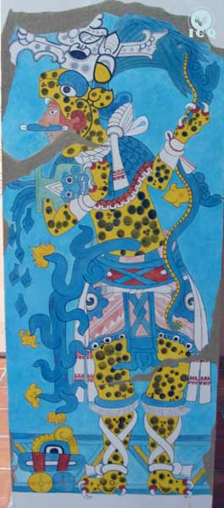
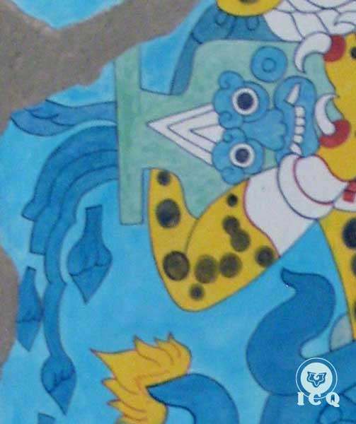
La doctrina secreta del México antiguo está saturada de una inconmensurable sabiduría divina, la cual escapa del razonamiento subjetivo que, en esta época, tristemente, tenemos muy desarrollado. Sólo aquél que es capaz de alejarse del bullicio de la mente, de ese batallar de las antítesis, podrá encontrarse con un conocimiento ilimitado.
Hombre-jaguar con un recipiente con el rostro de Tláloc, repartiendo el agua. [Cacaxtla México. Foto: Virgilio Cuautle ICQ]
Las enseñanzas que se plasmaron en los antiguos códices, estelas, pirámides, murales, cerámica, etc., tratan de dirigirse a la conciencia. Cuando se habla de Tláloc, se abarca un ilimitado número de fuerzas, leyes, virtudes, conocimientos, etc., que únicamente el sincero buscador podrá develar.

Nombre de Tláloc
El significado de su nombre nos hace entrever lo importante que es el agua para la vida, sin ella sería imposible que se manifestara toda la creación.
«Tláloc dios de la lluvia. “Tlali”: tierra; “Octli”: vino; “el vino que bebe la tierra” (Magia Crística Azteca. Samael Aun Weor).»
Bellísima descripción que nos da pie a varias enseñanzas trascendentales; primeramente, es el agua la fuente de vida para que se manifieste todo lo que ha sido, es y será; es el agua que fertiliza la tierra para que se dé la vida; pero, no sólo debemos atender lo meramente exterior, también lo podemos encontrar en nosotros, la tierra es también nuestro cuerpo físico, y las aguas nos refiere a la energía creadora, la misma que nos dio la vida.
Por lo que el significado de su nombre, nos invita a tener un cuidado muy especial, tanto como para cuidar las aguas del mundo, como las aguas que nos dieron la existencia. Nos invita a no desperdiciarlas, pues son el vino que bebe la tierra.

Las fuerzas de la Naturaleza
Uno tiende a llevar a lo más superficial la enseñanza que los maestros de todos los tiempos han querido dejarnos. Sin duda alguna, no nos gusta ahondar y por este motivo, nos perdemos de todo lo mejor.
Un ejemplo de ello es cómo antropomorfizamos a Dios; lo imaginamos con forma de un ser humano, quizás como un anciano encanecido; y, todavía peor, proyectamos los defectos que tenemos en aquello que no tiene nombre. Muy frecuente es aquella frase: “Por qué a mí, Dios mío”, como si fuera la divinidad la culpable de lo que nosotros mismos hemos sembrado.
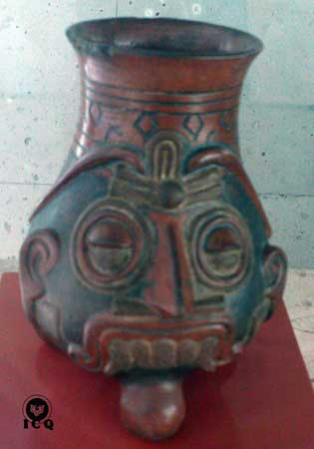
Comprender a Tláloc es saber qué es la lluvia en sí misma, el trueno que reverbera haciendo estremecer la naturaleza, es el rayo impactante que cae sobre la tierra, es el cerro que tiene un manantial de agua, es cada una de las hermosas nubes que forman figuras caprichosas, es la fuerza del agua manifestándose en la creación entera.
Tláloc, como fuerza de la naturaleza, está en todas partes, se manifiesta en lo insignificantemente pequeño y en lo inconmensurablemente grande, es uno y es todo, es el charco que se crea después de la lluvia en la vera del camino, y es el océano que alberga millones de criaturas.

Las aguas puras de vida
Tláloc no sólo está en la naturaleza entera, también lo encontramos dentro de nosotros, está en el agua que conforma parte de nuestro cuerpo; pero aún más, Tláloc es el agua pura de vida, esa agua que dio origen a nuestra existencia.
Los alquimistas medievales alegorizaron a esta agua como el mercurio filosofal y los libros sagrados de todas las religiones del mundo hablan que de ahí surge todo lo que es, ha sido y será. Es obvio que tales aguas son la fuerza sexual, la cual debemos aprender a usar correctamente, dignamente, pues tiene el poder de la creación.

Tláloc un ser iluminado
Encontramos a Tláloc como parte de la naturaleza; también está en las fuerzas de la vida en cada uno de nosotros; pero a la vez es un ser que logró la iluminación que tanto buscaron los budistas, un maestro de perfecciones, un gran iniciado que rige al elemento agua y a sus criaturas inocentes elementales.
Olla-Tláloc. [MAX]

Un prototipo de perfección
Estamos muy alejados de la sabiduría del auto conocimiento, existimos en las sombras de la ignorancia y dolor. Cuando nos damos cuenta del estado en que vivimos, buscamos por todas partes una guía para salir del infortunio en que nos encontramos, desafortunadamente inquirimos en los sitios equivocados.
Los filósofos iniciados, auténticos artistas de renombre, lograron plasmar en los distintos atributos de Tláloc, ese camino a seguir, para salir de las tinieblas en las que, por nuestro propio gusto, estamos.
En cada elemento, si lo estudiamos con el corazón, veremos una verdadera luz de sabiduría, un prototipo de perfección a seguir. Descubriremos con asombro que cada adorno es una indicación precisa que debemos aplicar en nuestra vida.

Capítulo 2. El Maestro Tláloc
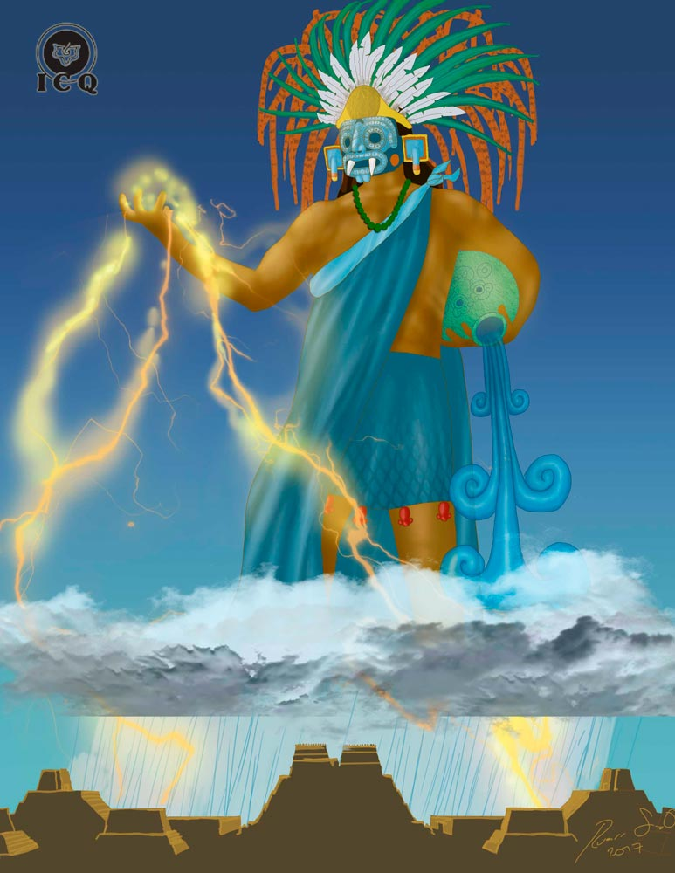
A través de todos los tiempos, cada cultura en su época de esplendor, ha rendido culto a los seres divinos; este respeto y veneración es clara evidencia que se manifestaba una época de oro en estos grandes pueblos de la antigüedad.
Decenas de nombres les hemos dado, pero todos ellos se refieren a las mismas inteligencias superiores que rigen todo lo creado; les hemos llamado ángeles, en la India milenaria les llamamos “Resplandecientes” (Devas) y, sin duda alguna, son los mismos dioses egipcios, mayas, aztecas, incas, persas, etc.
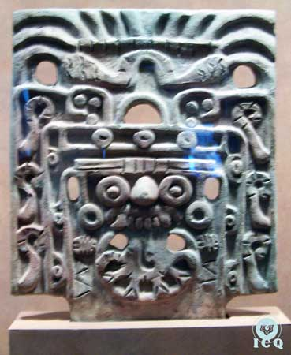
Todo lo que se manifiesta en la naturaleza, tanto el movimiento de un átomo, como el movimiento de los mundos y las mismas actividades humanas, todo tiene un principio divinal inteligente dirigiéndolo y organizándolo.
La naturaleza tiene principios directrices que la gobiernan; los volcanes, terremotos, sequías, inundaciones, clima, ríos, mares, océanos, nubes, nacimiento de plantas, etc., todo lo que es, ha sido y será, está dirigido por estos maestros espirituales.
Almena de Tláloc. [MNA. Foto Ismael Moreno ICQ]
No podía ser de otra forma, si la naturaleza tiene una mecánica, tiene que tener mecánicos que la organicen; seres inefables, más allá del bien y del mal.
No hay que extrañarse entonces, que en plena era en que se estudia con tesón lo infinitamente pequeño, como lo infinitamente grande, que hablemos del dios Tláloc, no como un mito, alegoría o simbolismo, sino como una realidad palpitante.
Tláloc, como maestro, es un ser que en su momento superó todas las limitaciones humanas, se liberó de todas las cadenas esclavizantes que nos aquejan, despertó completamente su conciencia; es un ser iluminado, un individuo esplendoroso como el ángel Gabriel del cristianismo. Seres que están más allá del bien y del mal, criaturas perfectas.
El orden que tiene la naturaleza, nos habla de que existen seres inefables rigiéndolo, no puede existir tanta perfección en los procesos de la naturaleza sin que existan principios inteligentes interviniendo. Tales maestros se especializan en alguna tarea y el maestro Tláloc se encarga, junto a otros maestros, de gobernar y dirigir las aguas del mundo.
«Así pues, que todos esos deidusos de nuestro país tienen existencia real; en el fondo vienen a simbolizar exactamente lo mismo que las deidades cristianas: Recordemos que en el cristianismo tenemos ángeles, arcángeles, serafines, etc., etc., etc., así también, nuestros antepasados tenían sus cortes angélicas. Incuestionablemente, todos los deidusos de nuestros antepasados, eran ángeles; son los mismos ángeles del cristianismo. Bien vale la pena que reflexionemos en todo eso. (Samael Aun Weor. Entrevista por televisión en la ciudad de San Luis Potosí, S.L.P., México)»
Estos iniciados que gobiernan todo lo que sucede en la naturaleza no hacen las cosas a su capricho, todo está sujeto a la ley de causa y efecto o ley del karma; cada sequía, inundación, granizo o agua que hace fertilizar la tierra a tiempo, es el resultado de complicadísimas ecuaciones matemáticas, trabajos arduos y difíciles; pero, al fin, es el resultado de lo que cada individuo, grupo, pueblo o nación, por sí mismo, ha sembrado con su conducta.
Muchas veces, uno tiende a maldecir o blasfemar tratando de echarle la culpa a estos seres, de nuestros errores y abusos. Es realmente disparatado echar nuestros drenajes y residuos industriales a los ríos, mares y océanos, como lo es construir casas en donde van los lechos de los ríos, por lo que las consecuencias no son culpa de los maestros, sino resultado de nuestra ignorancia, imprudencia y, sobre todo, ambición.
En un papiro egipcio llamado Nebseni, existe una confesión negativa, donde el iniciado declara que no ha delinquido; entre una de sus cuarenta y dos negaciones dice claramente: “Yo jamás he ensuciado las aguas”, es claro, que en estos días hacemos todo lo contrario y el resultado de atentar contra la naturaleza siempre es desastroso.
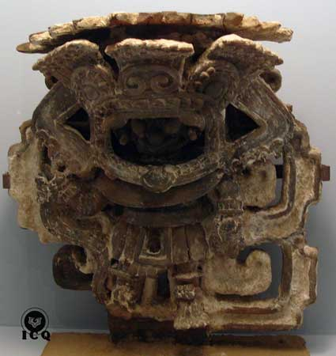
Un texto similar, pero en otro papiro egipcio (el papiro de Nu), nos dice: "No he obstruido las aguas cuando debían correr". "No he deshecho las presas puestas al paso de las aguas corrientes.” “No he apagado la llama de un fuego que debía arder", estas enseñanzas antiguas nos señalan con precisión las alteraciones que estamos cometiendo en contra de nuestra madre naturaleza.

Un Rey Angélico
Dentro de los coros angélicos que habla el cristianismo (ángeles, arcángeles, principados, virtudes, potestades, dominaciones, tronos, querubines y serafines), tienen su equivalente en la cultura hebrea, en la enseñanza del árbol de la vida. La naturaleza y el universo, están constituidos en diferentes dimensiones o universos paralelos, cada dimensión está gobernada por un coro de seres divinos.
El mundo vital está dirigido por los Cherubim de la cultura hebrea o ángeles del cristianismo; el astral, por los Beni Elohim (arcángeles); el mental, por los Elohim (principados); el causal, por los Malachim (virtudes); el mundo del alma, por los Seraphim (potestades); y el mundo del íntimo, por los Hasmalim (dominaciones).
Sacerdote con vestimenta de Tláloc. [Cacaxtla México Foto: Virgilio Cuautle, ICQ]
Siendo los que habitan en el plano causal, los que rigen la naturaleza, los elementales o criaturas inocentes que habitan en los elementos. Son reyes angélicos (devas) o Malachim, los maestros que rigen el mundo causal y, como consecuencia, toda la naturaleza. Su creación, su mantenimiento, las fuerzas que fluyen en cada planta, como en cada metal o animal, se rige desde el mundo causal o de la voluntad.
Aquí habitan los seres que se mencionan en la cultura hindú, tales como: Váruna (dios del agua), Kitichi (dios de la tierra), Parvati (dios del aire), Agni (dios del fuego); también los mismos que entre los aztecas se mencionan como: Huehueteotl (dios del fuego), Ehecatl (dios del aire), Coatlicue (diosa de la tierra) y, por supuesto, el maestro Tláloc (dios del agua).
Es posible ponerse en contacto con estos maestros, tal y como lo era antaño hacerlo. Los maestros no se han ido, más bien, nosotros los hemos olvidado, pero ellos siguen existiendo y tienen mucha más realidad que cualquiera de nosotros.
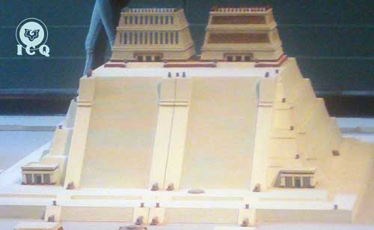
Cuando alguien, en forma sincera los llama, ellos acuden prontamente, pues es su misión ayudar a la humanidad. Desde luego, no pueden cumplir caprichos, ni hacer daño a nadie, pero sí podrán iluminarnos, darnos sabiduría y ayudarnos en nuestro trabajo interior.

Adoratorios
«Este dios tenía adoratorios en el Templo Mayor y en las cumbres de las altas montañas del valle de Tenochtitlán. Nunca faltó el fuego en sus altares. (Magia Crística Azteca. Samael Aun Weor)»
Son maravillosos y enigmáticos los lugares que fueron dedicados a la invocación del maestro Tláloc, en Tenochtitlan (en el centro de México, que ahora llamamos el Templo Mayor), lugar donde se establecieron los aztecas, existieron principalmente dos adoratorios: uno dedicado a nuestro señor “Colibrí Zurdo” (Huitzilopochtli) y otro al dios de la lluvia Tláloc.
Adoratorios al dios Tláloc de azul y al dios Colibrí Zurdo (Huitzilopochtli) de rojo. Maqueta, [MAM]
Claro, no podría ser de otra forma, además de ser dos grandes iluminados, seres de perfección infinita, alegorizan las incesantes mezclas que deben operarse en el interior del laboratorio alquimista, nos referimos al fuego sagrado representado por el maestro “Colibrí Zurdo” (Huitzilopochtli) y las aguas puras de vida por el maestro Tláloc.
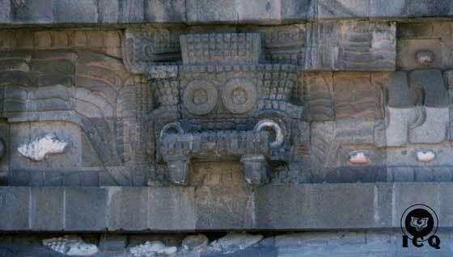
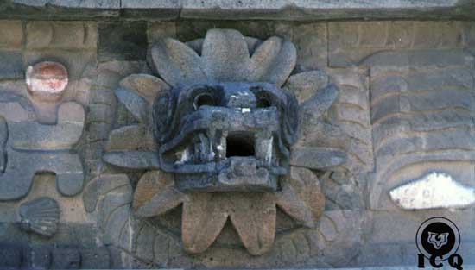
Igualmente, en la zona arqueológica de Teotihuacan (lugar donde los hombres se hacen dioses), vemos la misma enseñanza, pero aquí en el templo de “La Serpiente Emplumada” (Quetzalcóatl), símbolo del fuego, aparece entre conchas marinas y caracoles, alternándose con el rostro del dios de la lluvia (Tláloc), emblema del agua.
Tláloc y Quetzalcóatl en la Zona Arqueológica de Teotihuacan, México. [Fotos: José I. Mauricio ICQ]
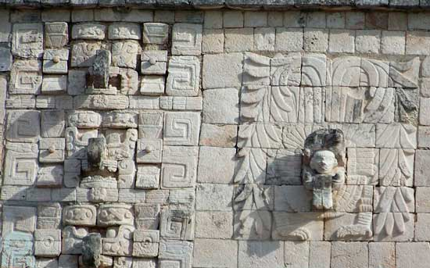
Entre los mayas, nos encontramos con la misma enseñanza, exactamente con sus equivalentes en esta cultura, y en el Templo de los Guerreros, en la zona arqueológica de Chichén Itzá, vemos majestuosamente al dios de la lluvia maya (Chaac) simbolizando el agua, junto a la “Serpiente Emplumada” (Kukulkán) representando el fuego sagrado.
En estos lugares tan sagrados, nos insisten en la misma enseñanza que los alquimistas sintetizaran diciendo con gran énfasis: “Hay que cocer, cocer y recocer y nunca cansarse de ello”.
Dios de agua maya (Chaac) y “Serpiente emplumada” Kukulkán. [Chichén Itzá México. Foto: Martha Rodríguez ICQ]
No podía faltar adoratorios en las altas montañas, como es el caso del “cerro de Tláloc” (Tlalóctepetl, de tepetl que quiere decir cerro), situado a 4125 metros sobre el nivel del mar, el adoratorio más elevado de Mesoamérica.
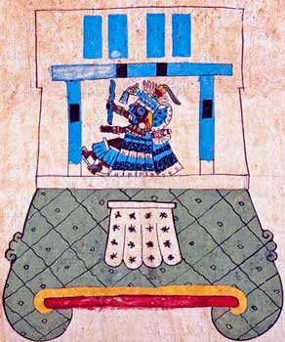
Esta montaña sagrada es el emblema de las dimensiones superiores y del trabajo iniciático, ya que lo complicado que es el subir por sus propios medios una montaña siempre se le ha semejado con lo difícil que es el camino interior; se requiere muchos trabajos conscientes para transitarlo.
Los cerros también fueron asociados con Tláloc, no sólo por su significado esotérico en relación con la iniciación, sino también por su asociación con el agua, pues encima se ve que se forman las nubes y en sus cavernas puede manar el agua, como si fueran las montañas productoras de agua, claro que todo esto en conjunto los hace ver como lo que realmente son: sagrados, y entidades vivientes.
Tanto los mayas como los aztecas veían que cada elemento de la naturaleza tenía alma. Se pueden observar los glifos representando cerros, humanizándolos ya con ojos, boca, nariz, etc., para darnos la idea de que no son algo muerto, sino que la naturaleza es algo que tiene vida.
Cerro Tláloc, [Códice Borbónico]

Capítulo 3. El Camino Esotérico a través de Tláloc
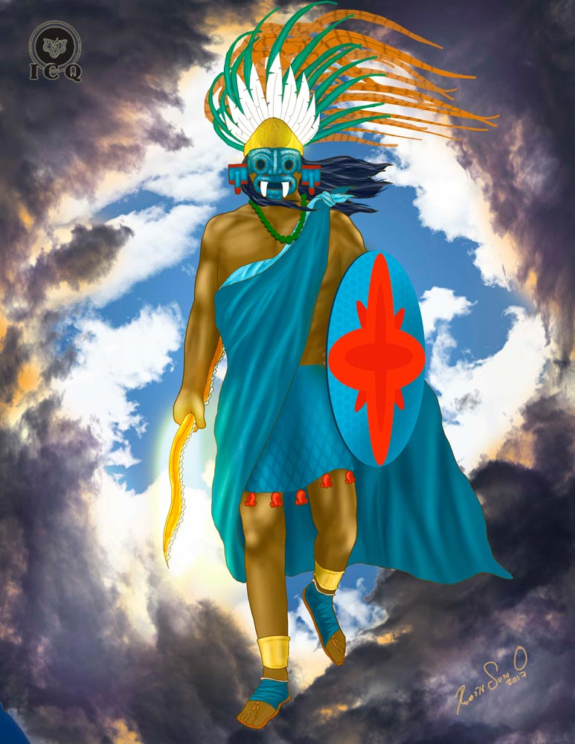
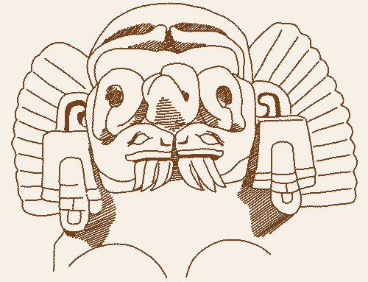
La forma de representar al maestro Tláloc en los códices es muy significativa, ya que cada símbolo es una forma de instruir al discípulo, de llamar la atención sobre ciertos aspectos del trabajo interior, nos muestra con sus símbolos el camino interior o esotérico.

Las anteojeras del dios Tláloc
Son varios los elementos que caracterizan al dios de la lluvia (Tláloc): unos colmillos serpentinos, una nariz trenzada, en la mano una bolsa de copal, un rayo o serpiente en la otra, pero resaltan en casi todas sus representaciones unas anteojeras, a manera de dos círculos o en ocasiones de un ocho acostado, o símbolo del infinito que cubren sus ojos.
Tláloc [Dibujo: Rubén Soto. Museo Etnográfico de Berlín]
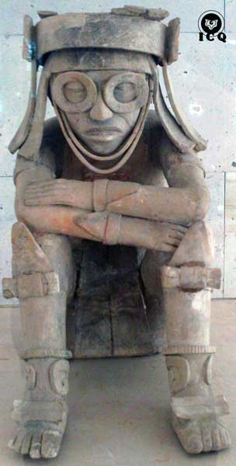
Los círculos que forman las anteojeras del dios de la lluvia están hechos por las dos serpientes que descendiendo y trenzándose forman la nariz; y sus cabezas al juntarse hacen la boca, siendo en realidad, de las mismas serpientes los colmillos y lengua bífida tan característicos de este dios.
Los círculos que cubren sus ojos, son la representación de los ojos del padre interno que todo lo ve, pues a nuestro Ser interior no se le escapa ninguna de nuestras acciones, ni siquiera algún pensamiento o emoción. Muy similar emblema lo encontramos en el arcano número uno del tarot; en la parte superior, vemos los ojos del Padre siempre vigilante. También los encontramos en el símbolo del Pentagrama Esotérico, y, en este caso, representados en las anteojeras de Tláloc.
Los mismos círculos, tan representativos, nos hablan del elemento agua, pues son como dos gotas redondas de agua, pero al mismo tiempo nos señalan la gran importancia de ver hacia nuestro mundo interior, de dirigir nuestra mirada hacia el espacio psicológico para auto conocernos, de tratar de vivir en un estado de conciencia continua, observando nuestras emociones y pensamientos.
Es la manera azteca de indicarnos lo que los griegos esculpieron en el templo de Delphos: “Hombre conócete a ti mismo y conocerás el universo y a sus dioses…”
Personaje con anteojeras, [MAX]
Las dos serpientes, que forman la máscara-rostro del dios de la lluvia (Tláloc), no son ajenas a las mismas dos serpientes que forman el caduceo de Mercurio, para aludir a los dos cordones tetradimensionales que todo ser humano tiene, y a través de los cuales es posible transmutar la energía creadora o aguas puras de la vida.
Es admirable que se tome el símbolo de la serpiente para formar la máscara que cubre el rostro del maestro Tláloc, ya que la serpiente es símbolo de la sabiduría oculta, de la sabiduría del Ser, y también del eterno principio femenino divinal (la Madre Divina), mostrándonos que el camino secreto se encuentra en el conocimiento de sí mismo, la auto-gnosis.
Los círculos hechos con serpientes, que cubren los ojos del dios de la lluvia (Tláloc), nos recuerdan a la serpiente mordiéndose la cola (uróboros), símbolo extraordinario de la alquimia medieval y de muchos pueblos de la antigüedad, para indicarnos que un ciclo se cumple, pero que comienza otro, porque la sabiduría del Ser es infinita.
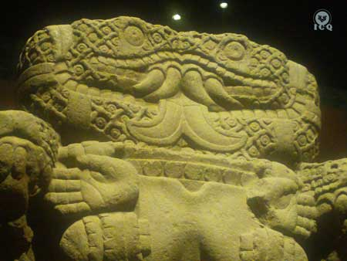
Los colmillos de serpiente, propios en el dios de la lluvia (Tláloc), van muy de la mano con sus anteojeras, ya que nos hablan de conjugar el sentido de la auto observación psicológica (las anteojeras) con la firmeza que debe tenerse en el trabajo contra los defectos (los colmillos), la voluntad y fiereza que se necesita para enfrentarse a sus propios defectos psicológicos.
La máscara del dios de la lluvia (Tláloc), está formada por dos serpientes, muy similar a la cabeza de la escultura, enorme y maravillosa, de la diosa “La de falda de serpientes” (Coatlicue), que se encuentra en el Museo Nacional de Antropología de México.
Cabeza de la diosa: “La de falda de Serpientes” (Coatlicue). [MNA]

Atuendo de Tláloc
«Los nahuas lo representaban siempre en la "casa de la luna"; el rostro cubierto con la máscara sagrada a través de la que asoman sus ojos azules; brazos y piernas desnudos con brazaletes de oro en las pantorrillas y cactli azules; largos cabellos caídos sobre la espalda; diadema de oro adornada con plumas blancas, verdes y rojas y collar de cuentas de jade; túnica azul sobre la cual una malla termina sus rombos en flores, en la mano izquierda, escudo azul sobre el que se abren los cuatro pétalos de una hermosa flor roja; en la mano derecha, los símbolos del granizo y del rayo en oro pintados de rojo. A ambos lados, dos vasos de patas azules simbolizando al agua y a la Luna. (Magia Crística Azteca. Samael Aun Weor).»
El rostro cubierto con una máscara nos habla de lo divinal, que está oculto para el profano, mientras uno se apegue a lo ilusorio, a las pasiones, no tendrá la posibilidad de ver lo inefable, invitándonos a penetrar en el trabajo por el auto descubrimiento, para así descubrir lo divino.
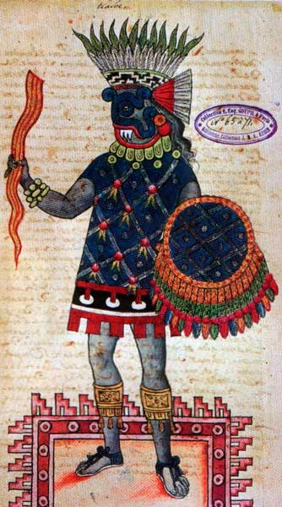
Los brazaletes nos indican el camino litúrgico, es decir, que todo lo que hagamos en el mundo, debe ser considerado como parte del camino espiritual; por ejemplo: nuestra forma de ganarnos el pan de cada día no debe ser para nosotros algo indeseable, rutinario y cansón; más bien, debe convertirse en una de las fuentes de auto conocimiento. Por ello, es importante verlo como algo sagrado, pues de hecho así es, bien dice el axioma hermético: "Al trabajo de tus manos da bendición y en el del pensamiento poned corazón”. En el mismo orden de cosas, uno cree que la hora de ingerir nuestros alimentos, no tiene ninguna trascendencia, pero en realidad debería ser algo sagrado, litúrgico. Eso lo vemos claramente señalado por la famosa ceremonia del té entre los japoneses. Todas nuestras actividades cotidianas son especiales y debemos darles el valor que merecen.
Tláloc. [Códice Aubin]
Los largos cabellos que caen sobre su espalda son el símbolo de la pureza, de la castidad entendida no como celibato, sino como la erradicación de los múltiples yoes lujuriosos que hemos venido desarrollando a lo largo de la existencia con fuerza descomunal. Es el mismo simbolismo del cabello de Sansón, si lo cortamos (si abusamos de la sexualidad), perdemos todo poder.
Las sandalias (cactli en náhuatl) de color azul, nos hablan de la humildad que debemos desarrollar; ya que el orgullo, la vanidad, la auto importancia, el engreimiento, nos separan de los principios espirituales; mientras uno piense de sí mismo que es como algo superior a los demás, esto es un serio obstáculo para avanzar. Por ello, las sandalias nos muestran que, para caminar espiritualmente, sólo es posible con la humildad. El color azul es el color que nos indica el amor.
Una diadema de oro adornada con plumas blancas, verdes y rojas nos representa el dominio de la mente, debemos liberarla de las cárceles de los preconceptos, prejuicios, dogmas y fanatismos. Nuestra mente hoy en día es terriblemente materialista, pero podríamos ponerla al servicio del Ser, es por eso que debe ser de oro, indicando con esto que debemos dejar de ser lunares y convertirnos en solares. Las plumas son la espiritualidad trascendente.
El collar de cuenta de jade, simboliza las virtudes a desarrollar, cerca de la región del alma humana (de acuerdo con las enseñanzas del árbol de la vida en la región del corazón), atributos, fuerzas, dones, poderes que se desarrollan con la muerte de nuestros defectos. Cada Yo absorbe una virtud.
En una túnica azul, sobre la cual una malla termina sus rombos en flores, son, unos y otras, los vehículos para que el espíritu se pueda manifestar, llamados en la gnosis: cuerpos solares o cuerpos existenciales superiores del Ser.
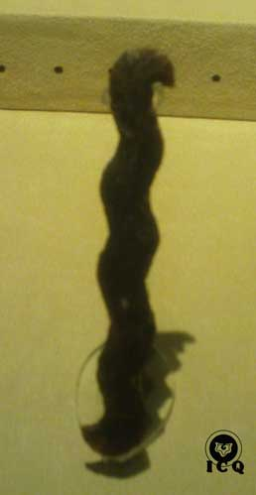
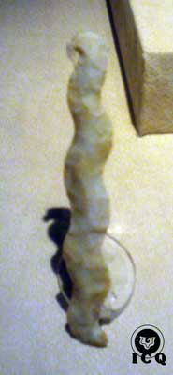
En la mano izquierda, un escudo azul sobre el que se abren los cuatro pétalos de una hermosa flor roja. Como podemos observar, el color azul de las sandalias, de la túnica y ahora del escudo, nos hablan del trabajo que debe existir amando a la humanidad, ayudándola en lo que nos sea posible; no puede existir egoísmo si anhelamos verdaderamente avanzar. En este caso, al formar parte del escudo, nos indica que, con amor, no existe fuerza negativa que nos pueda dañar. Los cuatro pétalos de la flor roja nos llevan a la sabiduría hindú, pues es el famoso chakra Muladhara o iglesia de Éfeso, que exactamente tiene esos 4 pétalos o canales, y es donde se encuentra un poder formidable relacionado con el eterno femenino divinal.
Figurillas serpentinas alegorizando el rayo. [MTM]
En la mano derecha, los símbolos del granizo y del rayo en oro pintados de rojo. Dos elementos opuestos, pero que pueden conciliarse, el granizo simbolizando el agua, y el rayo representando el fuego. Nos hablan del génesis de todos los libros sagrados. El fuego fecunda el agua y entonces viene la creación, no sólo en el macrocosmos, sino también en el microcosmos hombre. En la alquimia fueron representados por el azufre (fuego) y el mercurio (agua).
A los lados, encontramos dos vasos con patas azules, representación de las aguas puras de la vida, y de la luna, como emblema del eterno principio divinal o la Madre Divina.

Glifo de Tláloc
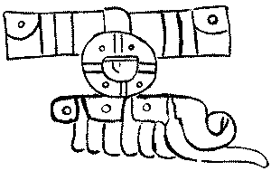
En la página ocho del Códice Borgia encontramos este precioso símbolo representando a Tláloc, una anteojera con marcas serpentinas (símbolo de la sabiduría), dividido en cuatro y en cada división un punto.
Es el símbolo del sagrado cuatro o Tetragrámaton griego, la trinidad ya conocida como el Padre, el Hijo y el Espíritu Santo, más la unidad de vida, nos dan la referencia a lo más exaltado, lo más divino, lo más elevado. Se refiere al no manifestado, al incognoscible, a lo que en sánscrito se denomina como “Aquello” (Sat), también se le llama: “El Dios Desconocido” (Agnostos Theos); el origen de todo lo que es, ha sido y será.
Glifo-Tláloc. [Códice Borgia]
Nuevamente nos reafirma la idea de que las anteojeras aluden al cuidado constante del Padre que está en Secreto, que cada ser humano tiene, que lo sabe todo; pero al mismo tiempo, nos habla de la vigilancia que necesitamos de sí mismos para auto conocernos y así integrarnos con aquello que no tiene nombre, ni orillas, ni límites jamás.

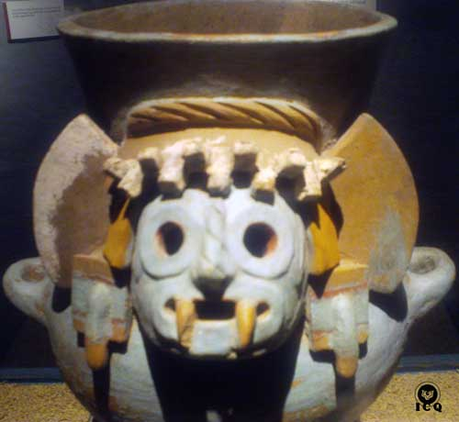
Ollas Tláloc
Olla-Tláloc. [MTM]
Son muy significativas las denominadas “Ollas Tláloc”, con ellas los ayudantes de Tláloc llevan el agua a donde el dios de la lluvia lo ordena. Extraordinarios símbolos del culto al eterno principio femenino divinal, manifestado completamente en cada mujer.
Es el equivalente al Santo Grial, esa copa santa que tanto se buscó en la época medieval y del que tantos relatos se escribieron en las leyendas del rey Arturo. Reza una máxima esotérica: “No busques fuera, lo que debes buscar dentro”, ya que el Santo Grial con toda su grandeza y majestad es el eterno principio femenino expresado plenamente en la mujer. Esa copa santa, entre los aztecas se representó en las “Ollas Tláloc”.
«Cualquier forma de vaso no tiene otra significación que la copa de Salomón, el vaso de Hermes, el Santo Grial, la copa o Gomor del Arca de la Alianza, etc., etc. Eso es obvio. (Samael Aun Weor. Misterios Mayas)»
Son muy identificables en las “Ollas Tláloc” los círculos que cubren los ojos de Tláloc (los ojos del Padre que está en secreto), la nariz trenzada (el mismo simbolismo del caduceo de mercurio), y la boca siempre abierta con los colmillos de fuera, esta boca abierta nos simboliza la creación, ya que ésta es a través del verbo.
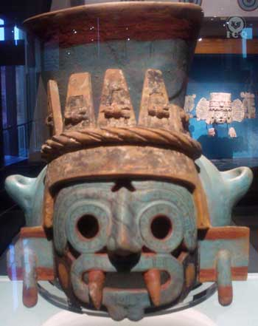
Las distintas tradiciones del mundo, nos dicen que en la creación participó la palabra, los mayas en el Popol Vuh; la biblia en el evangelio de San Juan; y en México con la boca abierta del dios Tláloc, para indicar que la creación fue realizada por el verbo.
En la parte superior de estas Ollas-Tláloc, se observan triángulos, que algunos autores han relacionado con cerros (contenedores de agua), más esotéricamente podemos ver perfectamente la alusión a las tres fuerzas primarias de la creación: El Padre, el Hijo y el Espíritu Santo. Indicándonos que debemos reunir sus atributos que representan: el Padre, la verdad; el Hijo el amor; y el Espíritu Santo el poder. Además, estos son cinco picos, que de acuerdo con la cábala este número es el rigor y la ley; indicándonos un recto pensar, un recto sentir y un recto actuar.
Se puede observar, también, la lengua bífida, símbolo de la luz de la sabiduría inmortal. Hay que recordar que la boca, se forma con el encuentro de la cabeza de dos serpientes. Ahora bien, la lengua y los colmillos son serpentinos.
Olla-Tláloc. [MTM]

Bolsa de Copal
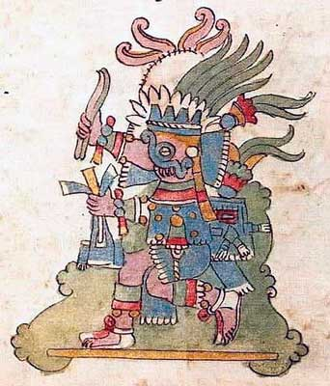
En varias representaciones puede encontrarse el dios de la lluvia (Tláloc) con una bolsa llena de resina de árbol para quemar (copal), y hacer con ello un incienso maravilloso; no está de más recordar, que en todos los pueblos del mundo ha sido utilizado en las ceremonias místicas, para llamar a lo divinal.
Las criaturas inocentes (elementales) que existen en el incienso, trabajan preparando el ambiente para las invocaciones sagradas.
El incienso era utilizado como una ofrenda a los dioses, no sólo en México, sino también puede verse la misma costumbre en Egipto, y en muchas otras regiones de la Tierra. Lo importante de esto, es darse cuenta que el incienso o copal no es en sí mismo la ofrenda, sino un símbolo que representa un trabajo espiritual realizado.
Recordemos que los reyes magos llevan al Cristo, precisamente, incienso, mirra y oro. En los grabados egipcios podemos observar la misma ofrenda de incienso entre comida, granos y otros elementos.
Tláloc con una bolsa de copal en su mano. [Códice Ríos]
Es un error muy común, en esta época decadente, que uno se olvide de realizar el trabajo interior espiritual y sólo se quede con el puro símbolo, realmente el ofrendar incienso a la divinidad es como dar a entender: “Aquí está mi tarea realizada, he cumplido con mi trabajo espiritual”.
Que el dios de la lluvia (Tláloc) lleve, generalmente, una bolsa de copal, nos está invitando a que realicemos ese trabajo, el cual se relaciona con la transmutación de las energías creadoras, pues nuestra agua es la energía sexual, y ésta puede ser transmutada en vapores, humo o incienso que asciende por los cordones tetradimensionales conocidos en oriente como: Idá y Pingala.
Eso es exactamente lo que simboliza el incienso y la mirra de los reyes magos, la posibilidad de cambio, de transformación de las fuerzas más poderosas del ser humano y el dios de la lluvia (Tláloc), con su bolsa de copal en una de sus manos, nos lo recuerda, como diciéndonos: “Mira aquí está el camino”.

Capítulo 4. La esposa de Tláloc
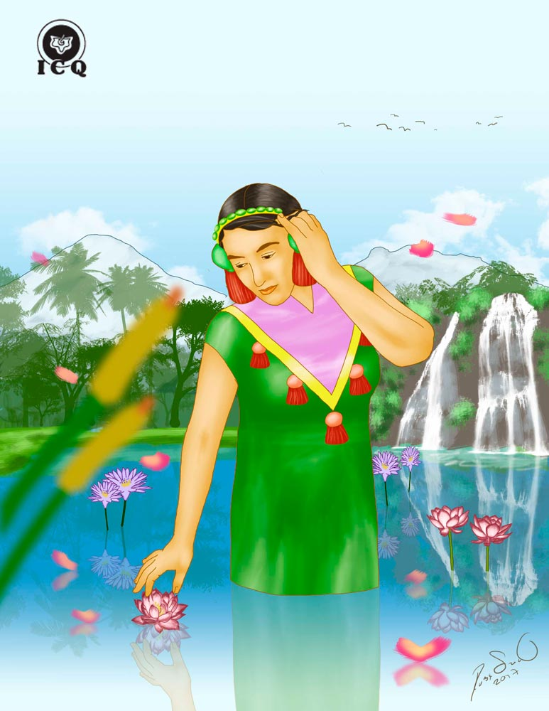
Los relatos mitológicos de todas las culturas, no deben ser tomados de forma literal, ni tampoco creer que se trata de historias inventadas y deformadas con el tiempo; en la mitología, más bien, trata de realidades excepcionales del espíritu, del universo interior, de cosas que deberían suceder transitando la senda hacia la verdad.

Principio eterno femenino-masculino
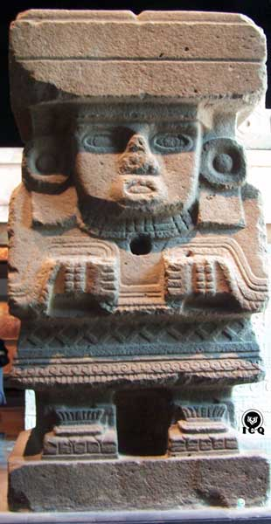
Así tenemos, que la esposa de Tláloc, llamada “La que tiene falda de jade” (Chalchiuhtlicue), es el emblema del principio femenino eterno. La palabra hebrea Elohim con la que la biblia en ocasiones se refiere a la divinidad, nos da la clave para entender este misterio, pues debería traducirse como: diosas y dioses. Los aztecas no olvidaron que, si existe el principio eterno divinal masculino representando la sabiduría, tiene que estar aparejado con el principio divinal femenino eterno que simboliza el amor.
«Chalchiuhtlicue: Esmeralda, cosa preciosa; la que tiene falda de esmeraldas. Es la diosa del agua terrestre y esposa de Tláloc. (Magia Crística Azteca. Samael Aun Weor)»
“La que tiene falda de jade” (Chalchiuhtlicue), esposa del dios Tláloc, la diosa del agua terrestre, nos indica la existencia de ese principio cósmico eterno femenino. Sólo en esta época decadente lo hemos olvidado; pero no fue así entre los egipcios, pues siempre rindieron culto tanto a Osiris como a Isis; entre los griegos siempre estuvo presente Zeus, pero nunca se olvidaron de Hera; no podía ser menos entre las culturas mexicanas, si tenemos al dios de la lluvia (Tláloc), tenemos que tener a la diosa de las aguas terrestres, “La que tiene falda de jade” (Chalchiuhtlicue).

Almas Gemelas
En esta misma pareja divina encontramos el misterio de las almas gemelas, uno de los misterios más grandes del esoterismo; desde luego, no se trata de ideas románticas, tan comúnmente generalizadas, como pensar que hay alguien con los mismos gustos, pensamientos y emociones, la verdad es que esto es mucho más recóndito…
“La que tiene falda de jade” (Chalchiuhtlicue). [MNA. Foto: Ismael Moreno ICQ]
Cada uno tiene un espíritu divinal: nuestro Padre que está en secreto; es como una chispa inmortal que emanó de la gran hoguera universal que denominamos Dios; así como de una vela, pueden encenderse más velas, de ese fuego del espíritu, pueden emanar más fuegos, y así lo hace, con el fin de ayudarnos eficazmente. El Ser o espíritu se divide en muchas partes con el objetivo de ayudarnos en todas las circunstancias de la vida y del sendero interior, principalmente crea dos almas, una humana y otra divina.
«Se dice también que “Tláloc tenía su esposa” (se refiere a la “Walkiria”, se refiere al alma espiritual, que es femenina). He dicho en muchas de mis obras, que el Íntimo, es decir, nuestro Ser, tiene dos almas: una es el alma espiritual, otra es el alma humana; el alma humana es masculina, el alma espiritual es femenina. Este es el signo de géminis en nuestra naturaleza espiritual. Así que cuando se habla de Tláloc y de su esposa, se refiere en forma enfática, en los códices, a las dos almas: la masculina y la femenina de Tláloc. (Samael Aun Weor. Conferencia: El dios Tláloc)»
En la Edad Media, se simbolizó a través de muchas alegorías, cuando el caballero lucha por su dama. El alma divina exige de su caballero las más grandes proezas a realizar, y claro que el alma humana las realiza con todo gusto.
Esas dos almas están representadas por Tláloc y “La que tiene falda de jade” (Chalchiuhtlicue). Son un símbolo perfecto de ese desposorio que debe lograrse realizar dentro de cada ser humano, es una parte del camino o de la senda interior, y, desde luego, es a través de incesantes trabajos conscientes, como es posible lograrlo, tareas semejantes a la de los caballeros por ganarse el derecho de ser amados por su dama, de los relatos de la época medieval, sólo que habrá que llevarlos a cabo en el campo de batalla de la vida diaria.
El alma divina ha estado presente en las enseñanzas sagradas de todos los pueblos: es la Bella Helena de la mitología griega, la bella Sulamita a la que cantara el sabio Salomón; son las mujeres que asistían a los guerreros en el campo de batalla de la mitología nórdica, llamadas las walkirias, y en México es “La que tiene falda de jade” (Chalchiuhtlicue).

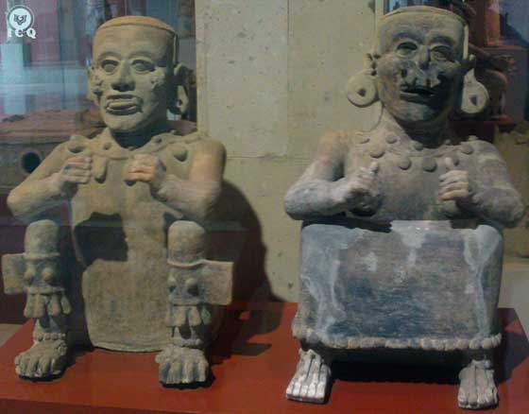
La importancia del matrimonio
Estas dos enseñanzas nos llevan a una tercera: el hogar, el matrimonio, el buscar con todas nuestras fuerzas del alma, es ser la expresión de los principios divinales. En convertir nuestro matrimonio en la misma senda de la auto realización íntima.
Es interesante, que además de ser “La que tiene falda de jade” (Chalchiuhtlicue) la diosa del agua terrestre (los ríos, las lagunas), es también considerada como la diosa del amor, desde luego, no podría ser de otra forma, es el prototipo de perfección a que debe aspirar toda mujer, encarnar en su naturaleza íntima, los valores femeninos de la creación: el amor, la ternura, la comprensión, la belleza espiritual, el arte, etc.
Pareja Tláloc, el dios de la lluvia (Tláloc) y la “La que tiene falda de jade” (Chalchiuhtlicue), [MAX]

Representaciones
«Los Nahuas la representaban joven y hermosa, con tiara de oro, enaguas y manto con borlas de Quetzalli; en el jeroglífico que adorna su falda, en la cara interna superior de los muslos, aparece una preciosa ninfa de bífida lengua, símbolo de luz. (Magia Crística Azteca. Samael Aun Weor)»
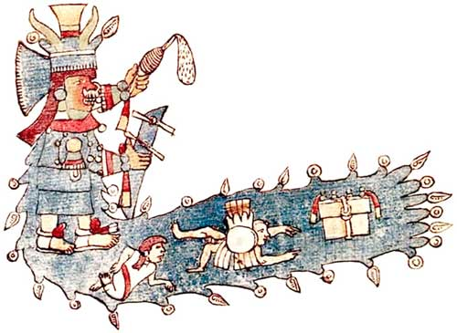
El que se le represente joven y hermosa, nos recuerda al relato de la vida del maestro Quetzalcóatl; cuando fracasa, delinque, se embriaga con el pulque del deseo, se vuelve viejo; pero cuando se regenera y retoma el camino interior, vuelve a recobrar su juventud. Por lo que la alegoría es perfecta, necesitamos regenerarnos, ser puros, para reencontrarnos con el principio eterno femenino divinal representado por la diosa de las aguas terrestres.
La tiara de oro, nos invita a trabajar por eliminar nuestra mente lunar, fría, fantasmal, mecánica, reaccionaria, viviendo incesantemente en el batallar de las antítesis, llena de dogmas, prejuicios, preconceptos, cárceles del entendimiento como los conceptos de patria, egoísmos, etc. Esto hay que transformarlo en algo de oro, en una mente solar.
“La que tiene falda de jade” (Chalchiuhtlicue). [Códice Ríos]

Las enaguas y manto con borlas del ave quetzal (quetzalli), hermosísimas, nos invitan a la espiritualidad trascendente, a la mística, a la religiosidad, su manto es el misterio de la eterna madre espacio, el velo de Isis que sólo puede rasgar quien se ha vencido a sí mismo.
La ninfa de bífida lengua, es el símbolo de la luz de la sabiduría inmortal, a la que tenemos que acercarnos, precisamente en esta época de tantas tinieblas. Se refiere a encarnar la verdad y el amor.
«Los maestros la invocaban en verano, cuando los ríos se secaban por la sequía. Sobre el altar del templo ponían un montón de sal marina y devotamente impetraban su auxilio. Después, el maestro iba al seco lecho de algún río cercano y, con el bastón mágico, en éxtasis, abría dos pequeños hoyos próximos uno del otro y los llenaban con cobre líquido que previamente habían derretido los adeptos. El maestro repetía la invocación y con sus manos ampliaba uno de estos hoyos; entonces, el agua brotaba del lecho del seco río y comenzaba a correr. (Magia Crística Azteca. Samael Aun Weor)»
Ceremoniales mágicos, que deberíamos rescatar, volver a realizar con mucha fe, dejar nuestro crudo materialismo vano, romper con el escepticismo grosero y penetrar en la más absoluta espiritualidad. Bien dicho está por el maestro Jesús: “Porque cualquiera que pide, recibe; y el que busca, halla; y al que llama, se abrirá”.

Capítulo 5. El paraíso de Tláloc (El Tlalocan)
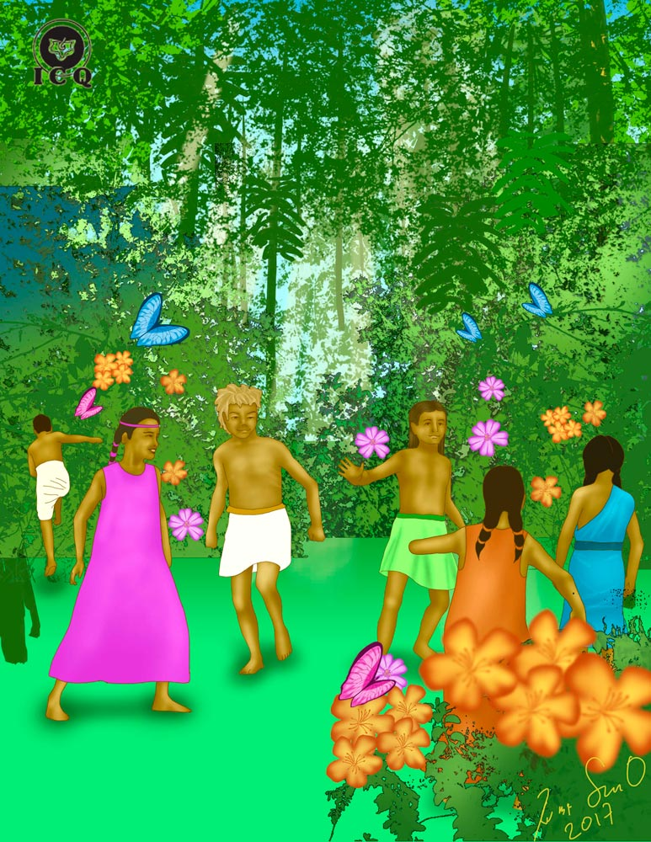
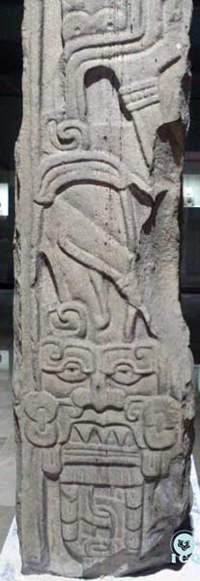
El paraíso de Tláloc es el Tlalocan (del náhuatl: can-lugar, “Lugar de Tláloc”), es un paraíso inefable, donde existen frutos de toda especie, donde reina la felicidad, la armonía y la paz, quienes logran vivir ahí están llenos de dicha. Pero, no es un lugar mítico, este paraíso es una región del cosmos, si bien, inaccesible para los que estamos llenos de ambición, ira y envidia; pero perfectamente posible es el contacto, con esa región de las delicias, para aquellos sinceros aspirantes a la sabiduría.
El mundo físico o tridimensional en el que vivimos no es todo. Este mundo denso que percibimos con nuestros limitados cinco sentidos es tan sólo una hoja del árbol de la vida. Existen mundos paralelos que ni remotamente sospechamos, aunque la ciencia poco a poco intuye de su existencia, debido a que está penetrando en lo infinitamente pequeño, con el estudio de la física cuántica, le ha permitido inferir que existe un hiperespacio (espacio superior), que puede influir a las partículas infinitamente pequeñas.
Mientras que los científicos modernos necesitan inventar poderosos microscopios, aparatos muy sofisticados electrónicos, instrumentos como el acelerador de protones y decenas de cosas más, para concluir que es posible que exista un espacio superior, los aztecas, desarrollando sencillamente sus valores del corazón, pudieron experimentar directamente que existen varias dimensiones superiores que llamaron los 13 cielos y varias dimensiones inferiores que llamaron las nueve regiones del inframundo o “Lugar de muertos” (Mictlán), que increíblemente coinciden con las mencionadas por Dante Alighieri, al mencionar exactamente las mismas nueve zonas infernales.

Las siete dimensiones
Es pues, el “paraíso de Tláloc” (Tlalocan) una región de la naturaleza que existe, pero que desconocemos por la degeneración de nuestras facultades. Los aztecas nos hablan de 13 cielos que se corresponden con trece regiones del universo; el árbol de la vida hebreo nos habla de diez regiones o sephirotes, más los tres aspectos del absoluto; por tanto, dan esas trece regiones o cielos.
Dintel con atributos de Tláloc. [MAX]
Siete dimensiones son fundamentales: las tres primeras (largo, ancho y profundidad) corresponden al mundo físico; la cuarta al mundo vital; la quinta al astral y el mental; la sexta al causal y a la conciencia; y la séptima al Ser. Siendo la sexta dimensión el mundo causal, el que corresponde a la región del maestro Tláloc, el mundo de la voluntad, la región de la música, donde habitan los seres que gobiernan la naturaleza.
«A muchos les parecerá como algo fantástico que en pleno siglo XX hablemos del “paraíso de Tláloc”; sucede que los “super civilizados” de esta época se han olvidado plenamente de la sabiduría elemental de la naturaleza. Tláloc es ciertamente un “Deva” del elemento agua, es una potencia cósmica del universo, tiene existencia real. Indubitablemente, esta clase de deidades cósmicas viven normalmente en la región de las causas naturales, región a la cual los científicos del átomo y de la molécula no tienen acceso. Sin embargo, los profetas de Anáhuac, en estado de éxtasis, podían penetrar en tal región y platicar cara a cara con Tláloc. En nombre de la verdad diremos en forma enfática, que el “Paraíso de Tláloc” existe. (Samael Aun Weor. El Dios Tláloc)»

Destino de los que mueren
Nos dicen las tradiciones antiquísimas que al “paraíso de Tláloc” (Tlalocan) iban los que morían ahogados o tocados por un rayo; en estas palabras enigmáticas, está todo un portento de sabiduría, que para entender habrá que adentrarse un poco en los misterios de la muerte azteca.
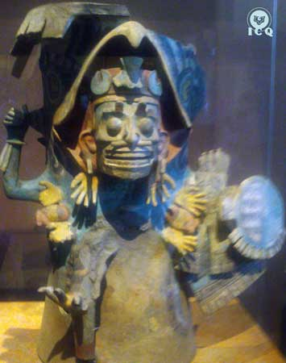
De acuerdo a la sabiduría antigua, los que morían podrían dirigirse a cuatro destinos, de acuerdo a la forma en que se operaba su deceso; todo esto es muy significativo, pues estas tradiciones amalgaman la muerte física real, con el simbolismo de la muerte del Yo (de nuestros defectos de tipo psicológico), base fundamental para cualquier tipo de desarrollo espiritual, por lo que nos toca comprender cuándo se refieren a la muerte física y cuándo a la psicológica.

A la Casa del Sol (Tonatiuhichan)
Guerreros muertos en el campo de batalla y mujeres muertas en el parto.
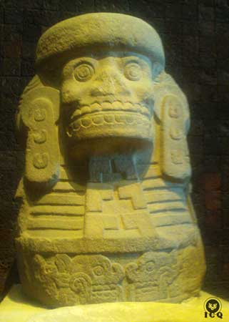
Guerrero, realmente, no se refiere a los que luchan en combate cuerpo a cuerpo en una batalla; es más bien, quien, en la lucha de la vida diaria, logra derrotar sus emociones bajas, su pereza, su gula y su envidia. Los cientos de errores que se manifiestan en un sólo día, contra los cuales hay que luchar, nos muestran claramente que el trabajo es para grandes luchadores; tales guerreros iban a la casa del sol, siendo éste la representación del espíritu. Nos hemos alejado de nuestro Ser por todos los delitos que a diario cometemos, es por eso, que se requiere convertirse en un guerrero y enfrentarse al peor de los enemigos: uno mismo.
Guerrero muerto en batalla. [MTM]
«Cuantos mueren en la guerra contra sí mismos, quienes logran la aniquilación del mí mismo, lucen esplendorosos en el espacio infinito, penetran en los distintos departamentos del Reino (entran en la Casa del Sol). (Doctrina Secreta de Anáhuac. Samael Aun Weor)»
Sorprendentemente, también lo hacían los prisioneros que morían en la piedra del sacrificio, es decir, quienes, a través de grandes sacrificios de sus emociones y pensamientos negativos, ayudados del trabajo con la piedra filosofal, morían en sí mismos, logrando encarnar a su Real Ser interior profundo.
«Quienes mueren en el Altar del Sacrificio, es decir, del "sacro-oficio", en la Novena Esfera, van a la Casa del Sol, se integran con su Dios. (Doctrina Secreta de Anáhuac. Samael Aun Weor)»
Mujer muerta en el parto, convertida en Mujer-diosa (Cihuateteo). [MNA]
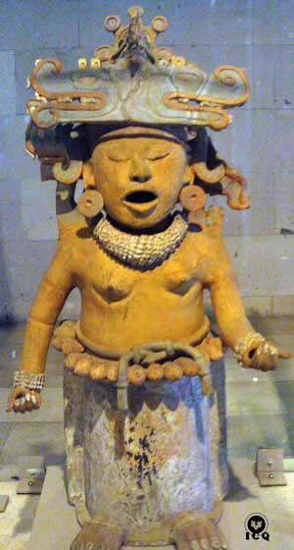
Tanto los guerreros muertos en el campo de batalla (los que luchan contra sus defectos), como los prisioneros muertos en el altar del Sacro Oficio (los que desintegran sus defectos con ayuda de la fuerza creadora), acompañaban al Sol (al Ser), desde el amanecer hasta el mediodía.
No sólo los grandes guerreros (los que se vencen a sí mismos) eran candidatos a acompañar al sol en su recorrido, también lo eran las mujeres que morían en el parto, increíbles seres que es tanto su valor y entrega, que son capaces de dar la vida para que un ser nazca.
Obviamente, la naturaleza premia tales sacrificios tan sublimes, y también ellas van a la casa del sol; de igual forma, son dignas de acompañar al sol (la verdad, el espíritu) en su recorrido, pero lo hacen desde el mediodía hasta el anochecer.
«Las mujeres muertas en parto, que dichosas moran en el paraíso occidental sabiamente denominado “Cincalco”, la “casa del maíz”, son también muy veneradas. (Doctrina Secreta de Anáhuac. Samael Aun Weor)»
Es indudable que estas mujeres gozan de unas merecidas vacaciones en las regiones de dicha, en las dimensiones superiores del cosmos, en los paraísos inefables que hablan todas las culturas del mundo.
Mujer muerta en el parto, convertida en Mujer-diosa (Cihuateteo). [MAX]

Al lugar del Árbol Amamantador (Chichihuacuauhco)
Las almas de los niños que mueren antes de tener uso de razón van al treceavo cielo, en un lugar inefable donde existe un árbol amamantador, y ahí se quedan hasta que tienen otra oportunidad de volver.
Se refiere, en este caso, a seres humanos que no tienen defectos psicológicos, pero que no están auto realizados, esperan un momento favorable para encarnar y trabajar en la gran obra del Padre. Algunas esencias, no sintiéndose capaces de vivir en estos momentos tan difíciles, esperarán una época de oro en la futura raza que existirá en la tierra y, de esa forma, van a tomar cuerpo físico para realizar el trabajo interior.
«La doctrina secreta de Anáhuac enseña que existen trece cielos, y afirma solemnemente que en el más alto de éstos viven las almas de los niños que fallecen antes de tener uso de razón. (Doctrina Secreta de Anáhuac. Samael Aun Weor)»

Al paraíso de Tláloc (Tlalocan)
Quienes morían ahogados o de enfermedades relacionadas con el agua, iban al “paraíso de Tláloc” (Tlalocan), obviamente esto no es literal, aquí se refieren los sabios de la antigüedad a la muerte de nuestros defectos psicológicos, pero con ayuda del agua. Esto sería imposible entenderlo si no tenemos las claves del trabajo para disolver los defectos psicológicos que nos entrega la gnosis y que, por supuesto, fueron entregados en su época de oro entre los aztecas.
En la muerte de nuestros defectos tiene mucho que ver la energía que nos trajo al tapete de la existencia; cuando uno abusa de esta fuerza, renacen los defectos que alguien pudo haber eliminado; y, si alguien la ahorra y transforma en energías sutiles, es posible la erradicación del Yo en forma más fácil.
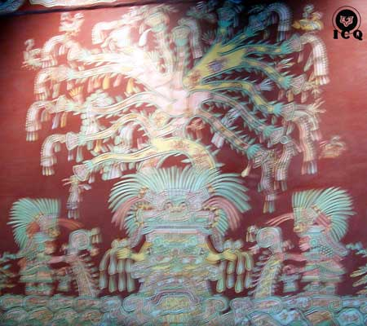
Así, que cuando las crónicas antiguas nos hablan de morir ahogados, no se refieren a la muerte física, sino a la muerte del ego; indudablemente, quien desintegra sus defectos tiene pleno derecho a morar en las dimensiones superiores de la naturaleza.
También, se afirmaba que quienes morían por un rayo, igualmente, iban al paraíso de Tláloc. Desde luego, que tales palabras encierran nuevamente importantes elementos que se requieren en la destrucción de nuestros defectos; el rayo, en este caso, es el fuego sagrado, quien aprende a utilizarlo, a dirigirlo a un defecto previamente comprendido puede desintegrarlos mucho más rápido.
El Paraíso de Tláloc (Tlalocan), [MNA, Foto: Ismael Moreno ICQ]
El rayo de Tláloc, es la misma “Serpiente de Fuego” (Xiucoatl) que empuñó “Colibrí Zurdo” (Huitzilopochtli) para derrocar a la lujuria, la de “Cascabeles en las mejillas” (Coyolxauqui); el rayo o los rayos son los mismos dardos con que Apolo hiriera a la serpiente Pitón y es el mismo dardo de Shiva (el espíritu santo de la India), con el que Rama (el héroe del Ramayana) matara a Ravana, el monstruo de mil cabezas que había secuestrado a su esposa Sita.
Es el mismo Kundalini de los orientales, la misma palabra nos indica el poder de este fuego sagrado o rayo de Tláloc, ya que “kunda” se refiere al abominable órgano Kundartiguador o fuego negativo de la pasión animal, y “lini”, en lenguaje de la Atlántida, es: fin.
Todo esto nos invita a pensar que, si uno alcanza la muerte del ego, gracias a este fuego sagrado o rayo, indudablemente, nos es posible ir al “paraíso de Tláloc” (Tlalocan) o mundos superiores de conciencia.
«Los que mueren ahogados entre las aguas tormentosas de los ríos o de los mares, o entre las ondas de los profundos lagos, o por el rayo, ingresan dichosos al paraíso de Tláloc que queda al sur, la región de la fertilidad y de la abundancia donde existen árboles frutales de toda clase y abunda el maíz, el frijol, la chía y muchísimos otros mantenimientos. Las espléndidas pinturas halladas en el Templo de Teotihuacan vienen a demostrarnos la firme creencia en el Tlalocan, el famoso paraíso de Tláloc. (Doctrina Secreta de Anáhuac. Samael Aun Weor)»
Se menciona por las tradiciones aztecas que si se muere de la forma explicada anteriormente se es escogido por Tláloc, pero se acostumbraba también al momento del entierro, colocar una rama seca, pues, si con el paso del tiempo tal rama reverdecía, era motivo de que había ingresado al “paraíso de Tláloc” (Tlalocan), pero también indicaba una nueva oportunidad de seguir la senda de la auto realización, de un nuevo retorno.
«Los aztecas colocaban una rama seca al enterrar al que había sido elegido por Tláloc, el dios de la lluvia. Se decía que al llegar el bienaventurado al "Campo de delicias", que es el Tlalocan, la rama seca reverdecía, indicando con esto el regreso a una nueva existencia, el retorno. (Doctrina Secreta de Anáhuac. Samael Aun Weor)»

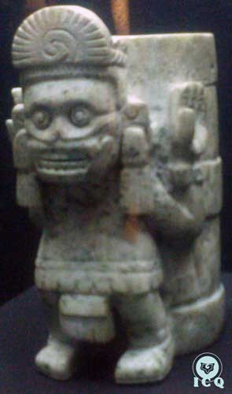
Al “Lugar de muertos” (Mictlán)
Quienes no son escogidos por el Sol o Tláloc, se dirigen sencillamente al “Lugar de muertos” (Mictlán), con sus nueve dimensiones, que lejos de ser una alegoría, este lugar es una tremenda realidad; se nos asignan 108 existencias para Auto Realizarnos y si no lo logramos, es entonces que nuestra esencia ingresa a estas zonas sumergidas, con el fin de eliminar todos esos elementos groseros que creamos a lo largo de los siglos.
«Muy diferente es la suerte que aguarda a las almas que concluyen cualquier período de manifestación sin haberse liberado. Quienes no han sido elegidos por el Sol, o por Tláloc, -dicen los aztecas-, van simplemente al Mictlán y ahí esas almas padecen espantosas pruebas mágicas al pasar por los infiernos. (Doctrina Secreta de Anáhuac. Samael Aun Weor)»
Tiene que existir un alto infranqueable para el mal y este afortunadamente existe; aunque es interesante el hecho de que entre los aztecas era visto también como un lugar de pruebas, esto nos ofrece otra enseñanza, la posibilidad de eliminar el ego a voluntad, en la vida misma, aprovechando el gimnasio psicológico que nos da la vida y que sería el equivalente a ir pasando las pruebas que se narran por los aztecas en cada zona sumergida.
Señor del inframundo (Mictlantecuhtli). [MTM]
Primero: “Lugar de Perritos” (Izcuintlán) o “Lugar donde se cruza el río” (Apanohuaya)
En esta primera zona de prueba, había un gran río caudaloso y muy profundo, es extraordinaria la similitud con la mitología grecorromana, con el río donde Caronte nos exige una moneda para pasarnos.
Este río embravecido, sólo podía cruzarse con la ayuda de un perro (Xoloizcuintle). Si en vida habíamos tratado bien al perro, después de la muerte nos podría reconocer en este lugar y guiar, cargándonos en la espalda para atravesar el río. Ahora bien, el perro es nuestro instintito sexual, el mismo cancerbero de la mitología griega.
El “Lugar de perritos” (Izcuintlán) o el primer círculo dantesco de Dante Alighieri, en La Divina Comedia, con sus símbolos, nos dicen lo mismo, pues ahí van los que no han sido bautizados, símbolo de no haber trabajado con las aguas puras de vida, es decir, no hemos tratado bien al perro. Es el primer círculo dantesco o de la Luna.
Segundo: “Lugar donde los cerros chocan entre sí” (Tepectli Monamictlán).
De acuerdo con la enseñanza azteca, era el lugar donde los cerros chocaban entre sí, el desencarnado tenía que buscar el momento idóneo para cruzar sin ser herido. Es donde, de acuerdo con La Divina Comedia, van los fornicarios, o sea los pasionarios, lujuriosos, adúlteros, zona dantesca influida por Mercurio.
Tercero: “Cerro de navajas” (Iztépetl).
Esta tercera zona, era un cerro o montaña llena de filosas obsidianas (cuchillos ceremoniales), en donde había que tener muchísimo cuidado para no ser herido; por ello, solían enterrar a sus seres queridos con sandalias de piedra, para ayudarlos a pasar por esta zona sin ser heridos. Zona relacionada con Venus en su aspecto inferior, Dante Alighieri dice que allí van los glotones y borrachos.
Cuarto: “Lugar en el que sopla el viento de navajas” (Izteecayan).
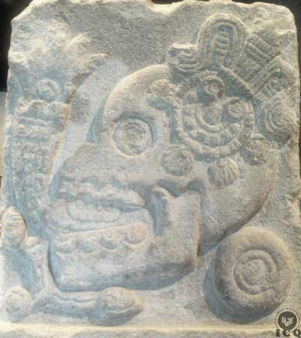
Gran área con un frío insoportable y vientos muy fuertes. Círculo dantesco del Sol, donde van los que en vida han sido avaros y derrochadores. Los sufrimientos que se viven ahí son espantosos, nos dicen las leyendas aztecas que el viento frío es tan terrible que parecen navajas.
Quinto: “Lugar donde los cuerpos flotan como banderas” (Paniecatacoyan).
Una zona desértica y fría, los cadáveres perdían la gravedad y quedaban a merced del viento; relacionada con la parte antitética de Marte. A este lugar, van los orgullosos, irónicos y furiosos.
Sexto: “El lugar donde flechan” (Timiminaloayan)
Era un sendero con manos invisibles que acribillaban a los paseantes con sus puntiagudas saetas. Zona sumergida de Júpiter, donde van los que han sido malos padres, deplorables gobernantes y pésimos dirigentes espirituales.
Séptimo: “Lugar donde las fieras se alimentan de los corazones” (Teocoyocualloa).
La muerte con glifo de agua quemada. [MNA]
Había un animal que se comía el corazón del individuo y después éste caía en un lago donde un caimán lo acosaba. Es donde van los violentos contra natura, contra Dios y contra el arte, parte infra dimensional de Saturno.
Octavo: “El camino de niebla que enceguece” (Izmictlan Apochcalolca).
Era un lugar con nueve ríos que la persona debía cruzar. Es donde van los mentirosos, los falsos alquimistas, falsificadores; zona infra dimensional de Urano.
Noveno: “Lugar de descanso” (Chicunamictla).
Lugar de descanso eterno donde se liberaba el alma (tonali), zona sumergida de Neptuno, donde se elimina totalmente el ego, para dar paso a la esencia a un nuevo ciclo evolutivo.

Capítulo 6. Elementales del agua (los Tlaloques)
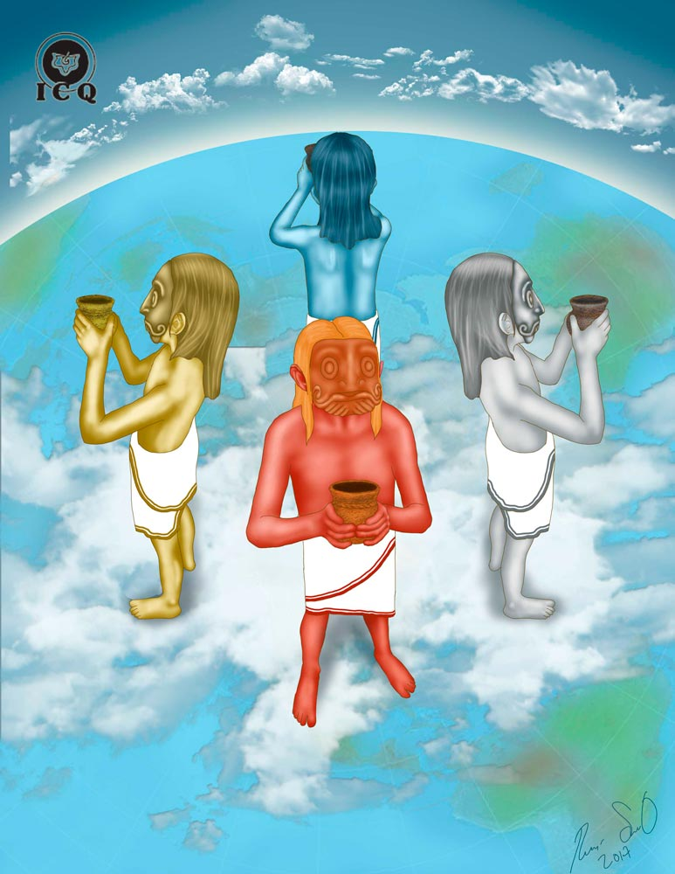
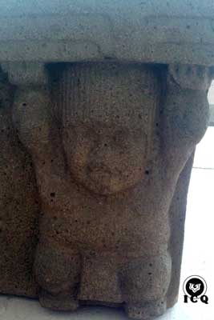
La naturaleza es algo vivo, es infinitamente perfecta, tiene orden, belleza, armonía y si reflexionamos hondamente, llegaremos a la conclusión que tiene alma, no es algo muerto. Cada planta, animal e inclusive mineral, tiene su principio inteligente, su alma, llamado en la gnosis: elemental (pues vive en los elementos: agua, fuego, aire y tierra).
A estas criaturas inocentes (elementales), desde tiempos muy remotos se les ha conocido. Ahora bien, sólo en esta época decadente en que vivimos es que ya no tenemos la capacidad de verlos, nuestras malas costumbres de vida, principalmente el enojarnos, daña nuestra capacidad de ver el ultra de la naturaleza.
El gran sabio Paracelso abunda en el tema en sus libros; llama silvestres a las criaturas elementales de los bosques; y ninfas a las de las aguas; cientos de nombres existen en el mundo para estas criaturas bellísimas que dan vida a todo lo existente; así son llamadas: “dussys” por San Agustín, “animos” por los indios arhuacos de la Sierra Nevada de Santa Marta, Colombia. Además, se habla de elfos, silfos, sílfides, nereidas, gnomos, etc.
Geniecillo del agua, pelo en forma de lluvia. [MAX]
Las aguas están pobladas por criaturas inocentes llamadas: ondinas y nereidas. El folklor popular las ha llamado sirenas, entre los griegos son las mismas oceánidas. Pero lo que no debe sorprendernos es que son una realidad, el hecho que nuestros sentidos atrofiados no las puedan percibir, pues no quiere decir que no existan, son reales y habitan no sólo en las aguas de la naturaleza (mares, ríos, nubes, océanos, lagunas, etc.), sino aún más, existen en nuestras aguas que conforman nuestro cuerpo.
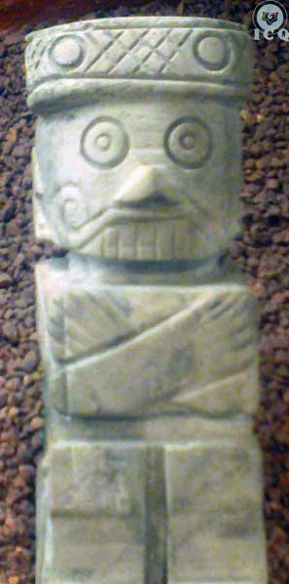
Si en la naturaleza las encontramos, también las hallaremos en el interior del ser humano, así que dentro de cada uno de nosotros existen ondinas y nereidas atómicas.
Los aztecas mencionan en sus enseñanzas que el dios Tláloc tenía cuatro hijos, a quienes llamaron los Tlaloques, uno para cada punto cardinal; es una perfecta semblanza de los elementales de la naturaleza de las aguas, sólo que al estilo azteca.
Es increíble cómo se van plasmando enseñanzas alquimistas en estos mitos, pues es sabido que la cábala y la alquimia son las dos ciencias a las cuales se reducen todos los conocimientos existentes. Al hablar del elemento agua, no sólo se hace desde el punto de vista de la naturaleza, sino que a la vez se refieren a las aguas puras de vida o energía sexual, que hay que aprender a transmutar.
Y es que los cuatro Tlaloques, que conciernen a cada punto cardinal, se corresponden con los colores por los cuales pasa la energía creadora al ser transmutada y purificada, que en alquimia son: El cuervo negro, la paloma blanca, el águila amarilla y el faisán rojo, exactamente los mismos cuatro colores de estos siervos e hijos del dios Tláloc.
Tlaloque. [MTM]

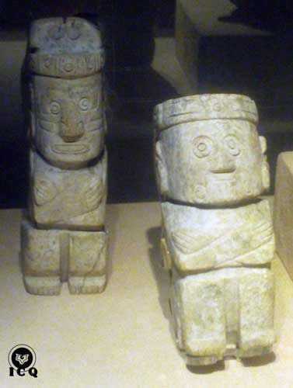
Poema Náhuatl
Para entender mejor todo esto, adentrémonos en un bellísimo poema que el maestro Samael Aun Weor, lo coloca en su maravilloso libro de: “La Doctrina Secreta de Anáhuac”.
«El dios Tláloc residía en un gran palacio con cuatro aposentos, y en medio de la casa había un patio con cuatro enormes barreños llenos de agua.»
Ese gran palacio es el “paraíso de Tláloc” (Tlalocan), ubicado en el mundo causal o de la voluntad, los cuatro enormes recipientes se encuentran relacionados con los cuatro puntos cardinales. Aquí nos encontramos con una maravillosa descripción que nos habla de cómo funciona el alma de la naturaleza, llena de prodigios de inteligencias divinas y criaturas elementales, nos encierra al mismo tiempo, como decimos, grandes enseñanzas esotéricas.
Tlaloques. [MTM]
«El primero es del agua que llueve a su tiempo y fecundiza a la tierra para que dé buenos frutos. El segundo es del agua que hace anublarse a las mieses y hace perder los frutos. El tercero es del agua que hace helar y secar a las plantas. El cuarto es del agua que produce sequía y esterilidad...»
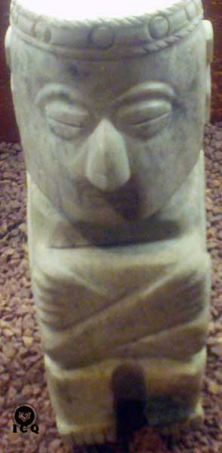
Este fragmento del poema nos alude a que las fuerzas de la naturaleza están al servicio de la ley del Karma, de tal forma que llueve agua que hace fecundizar la tierra, para que dé buenos frutos en los lugares en que la gente ha actuado correctamente, y se tendrán inundaciones, granizo o sequía, donde por nuestras acciones así lo merezcamos. No es algo al azar, todo tiene una causa, y tal causa no la vamos a encontrar fuera, sino dentro de sí mismos.
Pero a la par, el estudiante comprensivo podrá encontrar en estas enseñanzas del México antiguo, las mismas que el maestro Jesús diera en su momento, nos referimos a la parábola del sembrador, que, a pesar del tiempo y la distancia, nos dan la misma enseñanza.
«Y les habló muchas cosas por parábolas, diciendo: He aquí, el sembrador salió a sembrar. Y mientras sembraba, parte de la semilla cayó junto al camino; y vinieron las aves y la comieron. Parte cayó en pedregales, donde no había mucha tierra; y brotó pronto, porque no tenía profundidad de tierra; pero salido el sol, se quemó; y porque no tenía raíz, se secó. Y parte cayó entre espinos; y los espinos crecieron, y la ahogaron. Pero parte cayó en buena tierra, y dio fruto, cuál a ciento, cuál a sesenta, y cuál a treinta por uno. (Mateo 13: 3-8 Reina-Valera 1960)»
En este caso, la semilla de la parábola y el agua del poema, tienen idéntico significado, pues representan la gnosis, el conocimiento interior, y nos revelan lo que puede suceder ante la actitud de nosotros frente a la enseñanza gnóstica.
Tlaloque. [MTM]
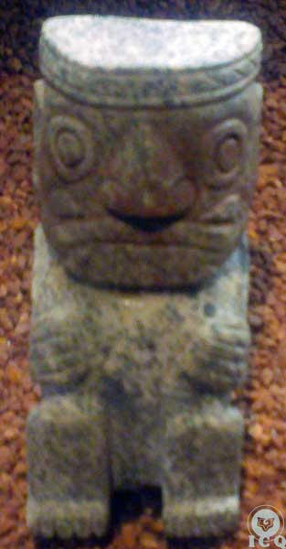
Por lo que el agua, que hace fecundar la tierra para dar buenos frutos del dios Tláloc, es exactamente la semilla que cae en buena tierra de la parábola del sembrador del maestro Jesús; se refiere a cuando la gnosis logra encontrar estudiantes sinceros, maduros espiritualmente hablando, que toman la gnosis y la hacen parte de su vida, no mezclan la enseñanza con otras, no teorizan sino practican intensamente, se definen en el trabajo a través de los tres factores de la revolución de la conciencia. Desde luego, esto trae frutos espirituales, cambios trascendentales en su vida.
Tlaloque. [MTM]
El recipiente de agua, el que produce sequía y esterilidad, se relaciona con la semilla que cae en los pedregales, donde hay poca tierra, entonces no puede echar raíces, es decir, cuando la gnosis llega a aspirantes que son superficiales, que ven en la gnosis quizás una distracción como si fuera ir al cine, un pasatiempo, no hacemos de la meditación una disciplina diaria, por lo que somos como charcos a la vera del camino, sin profundidad; vienen los primeros rayos del sol (las pruebas del fuego, donde se ve si se ha alcanzado la serenidad y dulzura de carácter) y se fracasa. La planta se seca, no florece la gnosis en las personas.
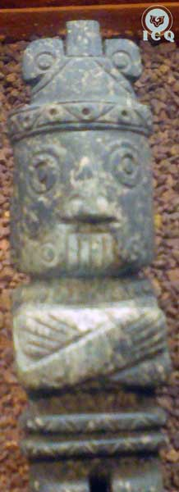
El recipiente de agua que hace anublarse las mieses y hace perder los frutos, se relaciona con la semilla que cae entre los espinos; son los estudiantes gnósticos que no dejan la crítica malsana, que les encanta deleitarse hablando mal del prójimo, que son de los que gustan del chime, de la calumnia, del dice que se dice; en estas condiciones las plantas crecen un poco, pero las espinas las ahogan, pues el verbo tiene tal poder, que cuando se usa para bendecir, para aconsejar, para auxiliar iluminando el camino de otros, pues es una ayuda; pero cuando se usa equivocadamente es como lanzar un bumerang, todo regresará como un rayo de venganza.
Tlaloque. [MTM]
El recipiente de agua que hace helar y secar las plantas, lo encontramos en la semilla que cae en la vera del camino, vienen las aves de la mundanidad y se las tragan, es decir, estudiantes que están muy identificados con el grosero materialismo; si bien la vida material es importante, y debe equilibrarse con lo espiritual, las personas plenamente identificadas con la materia, con el mundo ilusorio, nos dejamos tragar por él y no hacen florecer la enseñanza.
«Tiene el dios a su servicio a muchos ministros -los elementales del agua-, pequeños de cuerpo, los cuales moran en cada uno de los aposentos, cada uno según su color, pues son azules como el cielo, blancos, amarillos o rojos... Ellos, con grandes regaderos y con palos en las manos, van a regar sobre la tierra cuando el supremo dios de la lluvia ordena...»
Los ministros del dios Tláloc, a los cuales se denominaban tlaloques, son las criaturas elementales de las aguas, las mismas ondinas y nereidas de los cuentos medievales, seres inocentes de la naturaleza, quienes tienen a su cargo, todo lo relacionado con las aguas del mundo.
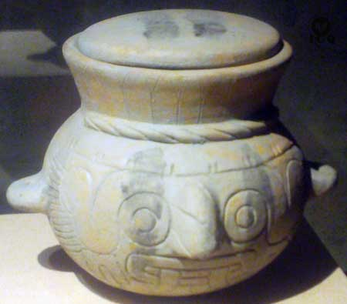
Así, se relata entre las crónicas la forma en que iban estas criaturas inocentes de la naturaleza, cargando con vasijas en donde llevan el agua de alguno de los cuatro barreños que se tiene a disposición, y palos para romper las vasijas, en donde el maestro Tláloc ordena, de acuerdo a la ley del karma.
Olla-Tláloc, donde los elementales llevan el agua que se ha de regar. [MTM]
«Y cuando truena, es que resquebrajan sus cántaros, y si algún rayo cae, es que un fragmento de las vasijas rotas viene sobre la tierra...»
Es hermosa la forma en que se describe el cómo la naturaleza no es algo muerto, sino que cada proceso está acompañado de los principios anímicos de la naturaleza; y cuando truena es que rompen esos cántaros y si algún rayo cae es que un pedazo de esas vasijas viene a la tierra.
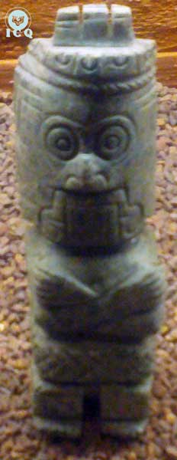
Pero al mismo tiempo, se relaciona con la actitud que se debe tener ante la vida, esta última parte del poema encierra una gran enseñanza, los cántaros son las mismas ollas-Tláloc, símbolo del eterno femenino divinal, cuyo atributo principal es el amor. Y trata de dar a entender que todo lo que se hace, hay que hacerlo con amor, y que un acto de esa naturaleza generalmente va de la mano del trascender leyes de tipo inferior, como lo son la pereza, la ambición, la lujuria, etc., San Agustín dice: “Ama y haz lo que quieras. Si callas, callarás con amor; si gritas, gritarás con amor; si corriges, corregirás con amor; si perdonas, perdonarás con amor”.
Tlaloque. [MTM]

Manos cruzadas
Es asombrosa la similitud de algunas figuras que representan a los elementales del agua (tlaloques) y los sarcófagos egipcios, tienen exactamente la misma posición de las manos en el pecho cruzadas, formando una cruz en equis, como la cruz de San Andrés, el mismo símbolo de los huesos cruzados del símbolo universal de peligro.
El simbolismo es el estar dispuestos a desintegrar los defectos psicológicos (morir en el Señor) y realizar la voluntad del Padre, dejando atrás nuestra voluntad egoísta.
«¿Habéis visto sarcófagos egipcios? Los brazos de los difuntos cruzados sobre el pecho ilustran estas afirmaciones.
Cualquier cráneo entre dos canillas o huesos de muerto, como señal de peligro, dice lo mismo.
Hacer la Voluntad del Padre, así en los cielos como en la Tierra, morir en el Señor, es el hondo significado de tal símbolo... (Samael Aun Weor. Las Tres Montañas)»

Capítulo 7. Invocaciones Sagradas al Agua
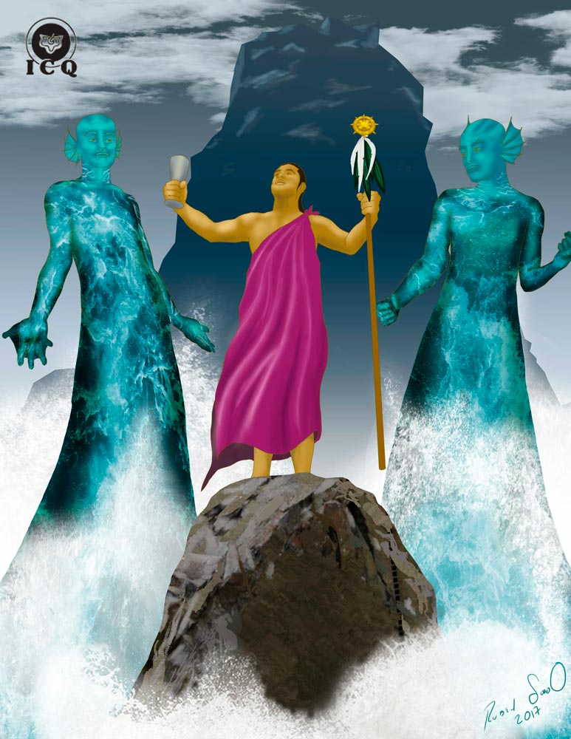
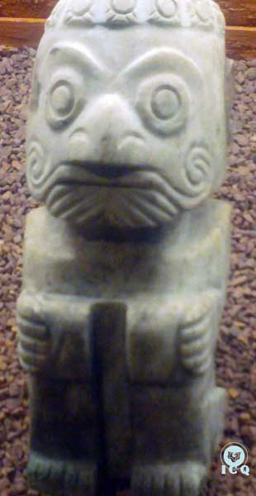
Nos preguntaremos, ¿de qué sirve adentrarse en todo lo que nuestros antepasados sabían?, ¿servirá acaso en nuestra vida tan complicada como la tenemos hoy?, es una tremenda realidad que sí, hoy como en el pasado, podemos trabajar con estas criaturas elementales, una de sus misiones que tienen estos elementales es el de ayudar al ser humano, así avanzan en su aprendizaje y evolución.
Tlaloque. [MTM]

Sonidos sagrados (Mantram):
Es posible llamar a esos elementales con sonidos sagrados (mantram), si lo hacemos en profunda meditación, estas criaturas inocentes acudirán a nuestro llamado sincero y de corazón. En lo que respecta al mundo físico, podemos solicitar lluvia en las grandes sequías o ayuda en las inundaciones, en el granizo o las tormentas, claro que toda solicitud es de acuerdo a la ley de causa y efecto o karma.
En lo interno, podemos solicitar ayuda para el control de nuestras aguas, para no estallar en tempestades pasionales, y si la petición es sincera, claro que la ayuda vendrá.
Por ello, debemos aplicar aquí aquel axioma popular: “A Dios rogando y con el mazo dando”, solicitar ayuda está bien, no será jamás un delito, pero hay que hacer buenas obras en bien de la humanidad para respaldar nuestras peticiones.
En el occidente se encuentra el templo de estos elementales de las aguas, no importa en qué punto de la Tierra nos encontremos, siempre estará al occidente el templo de estas criaturas preciosas e inocentes. Con nuestro rostro a este punto cardinal, colocando un vaso con agua frente a nosotros, o estando junto a un río, lago o el océano; relajando profundamente nuestro cuerpo y mente, entonces, en profunda meditación y colmados de devoción, podremos llamar a estos elementales vocalizando con mucha fe los mantram: Veya, Vallala, Veyala, Heyala, Veya. Desde luego, que estas criaturas inocentes nos asistirán.
«Los kabalistas afirman solemnemente que el reino de las ondinas se encuentra en el occidente y se les evoca con la copa de las libaciones
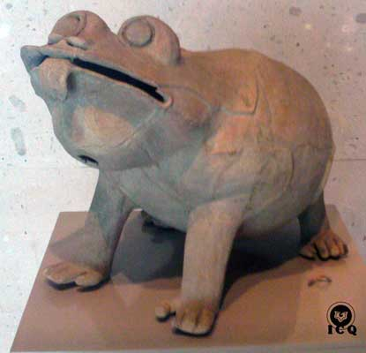
Los antiguos magos, cuando llamaban a las ondinas de los ríos y de los lagos, o a los genios de las nubes o a las nereidas del tormentoso océano clamaban con gran voz pronunciando los siguientes mantrams: Veya, Vallala, Veyala, Heyala, Veya. (Samael Aun Weor. Doctrina Secreta de Anáhuac)»

Croar como rana
Hay que recordar también las danzas sagradas de los antiguos tiempos para hacer llover, está dentro de este tipo de oraciones, también, las procesiones que en algunos lugares hacen en ciertos poblados para solicitar la lluvia bienhechora. En este orden de ideas, existe la posibilidad de llamar la lluvia adoptando la forma de las ranas y, con mucha fe y devoción, croando como ellas, se invoca a la lluvia. Desde luego, esto podrá causar mucha mofa entre los dechados de sabiduría, pero al margen de ello, valdría la pena retomar viejas tradiciones iniciáticas.
Cerámica de una rana”. [MAX]
«Ciertas tribus de América, cuando quieren lluvia para sus cultivos, reunidos sus miembros, asumen la figura del sapo, lo imitan, y luego, en coro, remedan el croar de los mismos; el resultado no se hace esperar demasiado.»
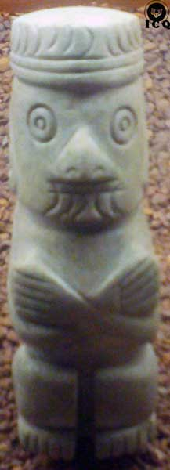
No debemos olvidar que la mejor forma de orar, es cuando las peticiones las hacemos en meditación, es decir, cuerpo y mente relajados y en un estado de conciencia denominado: El recuerdo de sí, uniendo nuestra fe y devoción en cada plegaria. Llamando con muchísima reverencia al maestro Tláloc.
Tlaloque. [MTM]
«Los antiguos mexicanos oraban al Señor de las lluvias, al Tláloc, y entonces era regada la tierra con las aguas de la vida. (Samael Aun Weor. Doctrina Secreta de Anáhuac)»
«¿Y qué diremos de todos aquellos danzantes que también sabían atraer los beneficios del dios de la lluvia? Ya han contemplado ustedes a estos niños, han gozado ustedes con su representación. Esas danzas, como las que han representado estos niños, tenían por objeto, entre otras cosas, atraer las aguas puras para que fertilizaran la tierra y germinaran las simientes de toda especie.
En otros lugares de América se conocieron danzas similares; en Teotihuacán celebraban ciertos cultos, en la “Pirámide de la Luna”, con el propósito de atraer las lluvias, y nunca se dejaba de implorar el auxilio de Tláloc, el “dios benéfico de las lluvias”. Es interesante saber que los nativos de Teotihuacán unidos en la “Pirámide de la Luna”, y colocados normalmente en la forma en que se encuentran los sapos y ranas, imitaban en forma maravillosa el “croar” de esas criaturas, y lo hacían con el propósito de hacer llover, y llovía. Mas no olvidaban nunca a Tláloc.
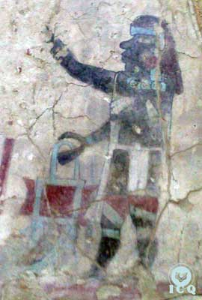
También los mayas practicaron ritos semejantes, y como quiera que ellos llegaron no solamente hasta Costa Rica y Panamá, sino también hasta las costas del Caribe, en sur América, aún se conservan tradiciones entre los “Arhuacos” de la Sierra Nevada (Colombia), quienes practican todavía los ritos que logran atraer a las lluvias. Esos sistemas, esos métodos, son extraños para la “Edad de Hierro”, para esta negra edad en la que nos encontramos; ya las gentes se volvieron terriblemente groseras y materialistas, ahora se burlan de todas estas maravillas de la naturaleza y del cosmos. (Samael Aun Weor. Conferencia: El Dios Tláloc)»

Incienso:
También podemos llamar a los elementales del agua (tlaloques entre los aztecas u ondinas en la mitología), ante una vasija con agua y echando incienso natural en ella, todo con mucha fe, dejando fuera todo escepticismo.
«115- El incienso auténtico es sacado del árbol olíbano, y contiene grandes poderes elementales.
116- Si se echa en agua, tiene el poder de hacer concurrir a nuestra llamada las criaturas elementales del agua. (Samael Aun Weor. Rosa Ígnea)»
Sacerdote llevando copal (incienso). [MAX]

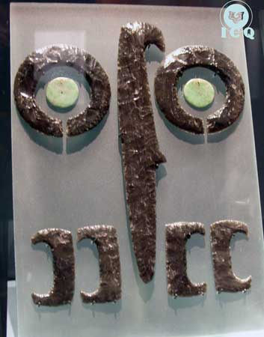
Mantram Aloah Va Dath
Ofrenda de elementos marinos formando un mascarón de Tláloc”. [Cacaxtla México. Foto: Virgilio Cuautle, ICQ]
«Los maestros lo invocaban para agradecerle la abundancia de las cosechas, para pedirle lluvia en las grandes sequías o para que deshiciera las nubes de granizo. En las grandes tempestades usted también, si lo desea, puede invocarlo, más debe hacerlo con fe y reverencia. (Magia Crística Azteca. Samael Aun Weor)»
Podemos llamar a este maestro si nos lo proponemos, de la siguiente forma: relajamos nuestro cuerpo y nuestra mente, buscamos estar lo más conscientemente posible, y nos adormecemos vocalizando el sonido sagrado (mantram): Aloah Va Dath; con esta palabra de poder tocamos las puertas del mundo causal, hay que hacerlo muchísimas veces, combinando la meditación con el sueño, sin que haya pensamientos vagos, concentrándonos profundamente en el maestro Tláloc.
«Bien saben los kabalistas hebraicos rabínicos que el mantram del mundo causal ha sido, es y será siempre: Aloah Va Daath. Meditar en tal palabra equivale a golpear en las puertas maravillosas del gran templo. (Doctrina Secreta de Anáhuac. Samael Aun Weor)»
Es muy claro, el maestro Jesús al decirnos, que el que toca se le abre y el que pide se le da. Cuando la solicitud sale de lo profundo del corazón, siempre se es escuchado.
El trabajo con los elementales de la naturaleza, esas criaturas inocentes a través de las cuales se manifiestan todos los poderes de la creación, siempre debe hacerse a través de estos reyes angélicos (Devas) o genios elementales, como el maestro Tláloc, pues ellos siendo grandes sabios, estando más allá del bien y del mal, no teniendo ningún elemento psicológico indeseable, manejarán estas fuerzas poderosísimas en forma correcta, sin violar la ley del karma, sólo para hacer lo que es correcto.
«Las operaciones elementales deben iniciarse en el mundo de las causas naturales; desde esa región deben ser controladas... Faltando ese control, la magia negra surge de inmediato.
Cuando las fuerzas elementales se divorcian de sus principios espirituales y se convierten en algo diferente, aunque no se pretenda hacer ningún mal, se produce inevitablemente una caída acompañada por la degeneración. (Doctrina Secreta de Anáhuac. Samael Aun Weor)»
Es indispensable tener un respaldo moral, cuando se hace una invocación así, reza el dicho: “A Dios rogando y con el mazo dando”, pedir nunca será un delito, pero hay que respaldar las peticiones con toneladas de buenas obras en bien de la humanidad y, además, trabajar en la senda de la auto perfección, identificando los miles de defectos psicológicos que se poseen, estudiándolos arduamente en el diario vivir con la auto observación, comprendiéndolos profundamente con la meditación y, con la ayuda de nuestra Madre Divina, se deben destruir.
«Cuando reconquistamos la inocencia en la mente y en el corazón, los príncipes del fuego, del aire, de las aguas y de la tierra, abren ante nosotros las puertas de los paraísos elementales. Es necesario, por tanto, que cuando queramos servirnos de las fuerzas elementales pidamos el auxilio a los reyes correspondientes. (Doctrina Secreta de Anáhuac. Samael Aun Weor)»

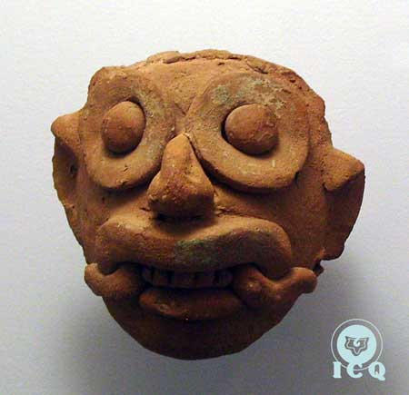
Oración de la Edad Media
Existen oraciones maravillosas que han dejado los grandes iniciados de todos los tiempos, que tienen un inmenso poder, cuando se pronuncian con verdadera emoción positiva y se hacen en forma totalmente consciente.
La oración mecánica, nunca tiene resultados objetivos, repetir como loros, aunque sea una oración mágica de extraordinario poder, como lo es el Padre Nuestro, no produce ningún resultado objetivo. Pero, cuando unimos la fe, la devoción, la meditación y la conciencia, el resultado es maravilloso.
Rostro con atributos de Tláloc. [MAX]
Este es el caso de una oración muy utilizada en la Edad Media, denominada el Exorcismo del Agua, tal oración mágica tiene la capacidad de ponernos en contacto con el maestro Tláloc y con sus elementales de la naturaleza, denominadas ondinas y nereidas o tlaloques.
Empezaremos comentando que la palabra exorcismo, nada tiene que ver con las interpretaciones modernas, por lo que, si anhelamos usar esta oración como debe ser, entonces, debemos darle su correcto significado. Exorcizar significa invocar, alejar, mandar, ordenar, por lo que, en este caso, se interpreta como poner en orden el elemento agua en nuestro universo interior, en nuestra atmosfera personal, para que exista armonía y equilibrio.
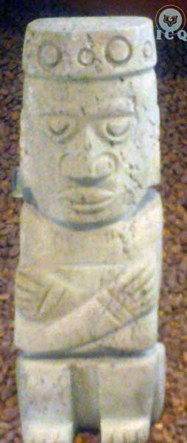
«¿Cómo podríamos mandar a los elementales de la naturaleza si no hemos aprendido a gobernar a los elementales atómicos de nuestro propio organismo?
Tlaloque. [MTM]
Las salamandras atómicas de la sangre y del sexo arden espantosamente con nuestras pasiones animales.
Los silfos atómicos de nuestros propios aires vitales, al servicio de la imaginación mecánica (no se confunda esto con la imaginación objetiva consciente), juegan con nuestros pensamientos lascivos y perversos.
Las ondinas atómicas del sagrado esperma originan siempre espantosas tempestades sexuales.
Los gnomos atómicos de la carne y de los huesos gozan indolentes con la pereza, glotonería, concupiscencia.
Se hace urgente saber exorcizar, mandar y someter a los elementales atómicos de nuestro propio cuerpo.
Mediante los exorcismos del fuego, los aires, las aguas y la tierra, podemos también someter a los elementales atómicos de nuestro propio cuerpo.
Incuestionablemente tales oraciones y exorcismos deben ser muy bien aprendidos de memoria.
(Doctrina Secreta de Anáhuac. Samael Aun Weor)»
Además de tener la capacidad de poner en orden nuestras aguas internas hoy por hoy descontroladas, de por sí, esta oración es, igualmente, toda una cátedra para nuestra conciencia de enseñanzas milenarias y fundamentales para nuestra transformación.
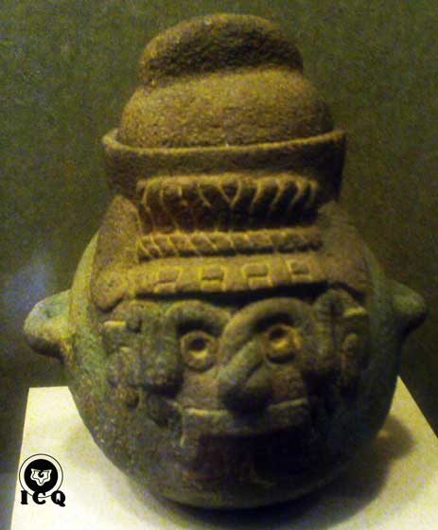
«Exorcismo del agua
Urna-Tláloc. [MNA]
Fiat firmamentum in medio aquarum et separet aquas ab aquis, quae superius sicut quae inferius, et quae inferius sicut quae superius ad perpetranda miracula rei unius. Sol ejus pater est, luna mater et ventus hanc gestavit in utero suo, ascendit a terra at coelum et rursus a coelo in terram descenit. Exorciso te, creatura aquae, ut sis mihi speculum Dei vivi in operibus ejus, et fons vitae, et ablutio pecatorum. Amén. (A continuación, el devoto, concentrado en Tláloc o en Nicksa, hace su petición mental). (Doctrina Secreta de Anáhuac. Samael Aun Weor)»
Esta oración, al realizarla en profunda meditación, como queriendo saborear cada palabra, tratando de capturar su hondo significado, tiene el poder de ponernos en contacto con las ondinas y nereidas de las aguas y colocarlas en completo orden, pero podrá notar el estudiante gnóstico sincero, que su contenido nos habla de la creación del universo interior, de cómo lograr la autorrealización íntima del ser.
«Fiat firmamentum in medio aquarum (Hágase el firmamento en medio de las aguas).»
Cada uno de nosotros, debemos extender la obra que el Gran Arquitecto del Universo hizo en el macrocosmos (el universo), debemos hacerlo en el microcosmos (el ser humano). Similarmente, como fue construyéndose por las fuerzas divinas cada planeta, cada sol, cada galaxia, debemos en nuestro interior crear todo un firmamento psicológico.
Primero habrá que crearse una luna psicológica o centro de gravedad permanente, eliminando los yoes que controlan nuestra falsa personalidad, como el orgullo, la auto importancia, el engreimiento, la vanidad; posteriormente, se tendrá que crear un sistema planetario psicológico o cuerpos existenciales superiores del Ser, vehículos que al tenerlos el espíritu o Ser, podrá manifestarse plenamente a través de ellos; viene más tarde la creación del Sol psicológico (transformar los cuerpos solares en oro), y, por último formar una galaxia psicológica, un firmamento.
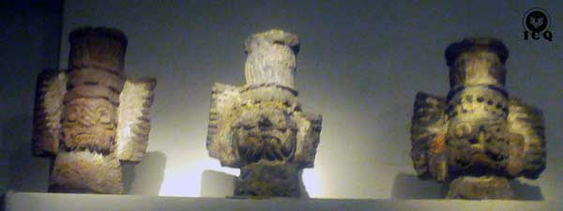
Tal firmamento debe tener un origen, y ése se encuentra en medio de las aguas. Es decir, transformando las aguas puras de la vida, llamado por Paracelso como “ens seminis”, y por los alquimistas medievales como el mercurio filosófico.
Transmutar ese mercurio filosófico, es trabajar en medio de las aguas; como bien decían los alquimistas, ser trabajador de la Gran Obra, en el agua, y dirigidos por Stella Maris o la Virgen del Mar.
Almenas-Tláloc. [MTM]
«Et separet aquas ab aquis, quae superius sicut quae inferius, et quae inferius sicut quae superius (y Sepárense las aguas de las aguas, las superiores de las inferiores y las inferiores de las superiores)»
Para comprender esta parte de la oración, acudiremos a las enseñanzas de los alquimistas. Ellos nos hablan de obtener el mercurio, ya que éste es la materia prima de la Gran Obra. Pero comentan que para obtenerlo, primero se necesita del azogue, siendo éste un mineral del cual se puede extraer el mercurio.
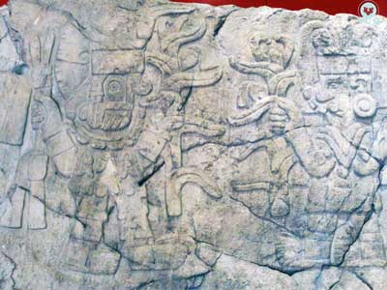
En realidad, los alquimistas medievales nunca hablaron de metales físicos, sino de elementos que se encuentran en el laboratorio interior del ser humano. El azogue son las mismas aguas puras de vida, la energía sexual que, así como del azogue físico se puede extraer mercurio, así de nuestra energía creadora, puede extraerse una energía superior, que puede regenerar nuestro cuerpo y desarrollar facultades superiores del alma.
Piedra del maíz. [MAX]
Separar las aguas de las aguas, es una parte del génesis, y no podría ser de otra forma, ya que el génesis no sólo habla del origen del mundo, sino que habla de cómo dar origen a nuestro mundo interior.
El separar las aguas superiores de las inferiores, nos invita a practicar una sexualidad trascendente, dejando los vicios pasionales (aguas inferiores) y desarrollando un amor verdadero por el ser que se ama (aguas superiores).
En la alquimia, a este proceso se le llama purificar las aguas, pasar del cuervo negro (aguas inferiores) a la paloma blanca (aguas superiores).
«Ad perpetranda miracula rei unius (y así se realice el milagro de la unidad)»
Es separando las aguas inferiores de las superiores, es decir, transmutando la energía que nos trajo al tapete de la existencia. Ella nos da la posibilidad de crear dentro de nuestra naturaleza, cuerpos superiores, denominados cuerpos existenciales superiores del Ser, cuerpos solares, ya que los que tenemos actualmente son lunares, fríos, fantasmales. Al crear estos vehículos especiales, se nos permite el milagro de encarnar al Padre que está en secreto (la unidad).
Hoy por hoy, no somos realmente individuos, más bien somos legión de demonios o defectos, tal como los mayas alegorizaban con los señores del inframundo (Xibalabá), o los egipcios con los demonios rojos de Seth, somos multiplicidad de defectos psicológicos.
No es tarea fácil, realizar este trabajo aquí descrito en esta oración, dejar de ser legión (eliminar nuestros defectos) y crear cuerpos superiores trabajando en la transformación de nuestras energías creadoras.
«Sol ejus pater est, luna mater et ventus hanc gestavit in utero suo. (El sol es su padre, la luna su madre y el viento lo gestó en su vientre)»
Tremenda oración mágica, no sólo nos dice que hay que hacer, sino cómo hacerlo; nos revela las claves por las cuales podríamos lograr la transmutación íntegra de nuestras energías creadoras. El Sol es el fuego, el principio masculino y la representación del azufre alquimista, el fuego del Kundalini; la Luna es el agua, el principio femenino, el mercurio de los sabios y el viento o hálito divino lo gestó en su vientre.
Aquí está el misterioso sonido sagrado (mantram) I.A.O. develado, pues se compone de la letra “I” que es Ignis el fuego, el Padre; la letra “A” es Aqua, agua, la Madre; y la letra “O” es de origo, Espíritu, viento.
Entre los fenicios y gnósticos primitivos IAO es el nombre de Dios, y asombra saber que es un sonido sagrado (mantram) precisamente para transmutar las energías creadoras, las aguas puras de la vida, que están en cada uno de nosotros.
«Ascendit a terra at coelum et rursus a coelo in terram descenit (y ascendió de la tierra al cielo y de nuevo del cielo a la tierra descendió)»
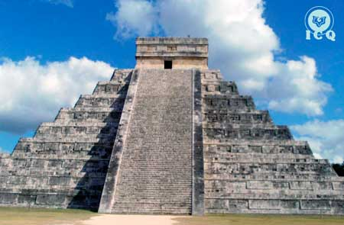
En este fragmento de la oración, se refiere a esa parte del trabajo, por la cual todos debemos luchar, que lo humano se una a lo divino y lo divino se acerque a lo humano. Para comprender mejor este trabajo, recordemos al extraordinario suceso del descenso de Kukulkán en el equinoccio de primavera en la zona arqueológica de Chichén Itzá, en este caso, “La serpiente emplumada” (Kukulkán) es el símbolo del Cristo íntimo, éste desciende al ser humano cuando ha logrado erradicar todos sus yoes que están en contra del amor.
Pirámide de Kukulkán, [Chichén Itzá México]
Es entonces que lo humano se une a lo divino (ascendió de la tierra al cielo) y el Cristo íntimo (Kukulkán) desciende a la tierra para ayudar al humano en su trabajo interior (del cielo a la tierra descendió).
«El fuego viviente y filosofal, el Cristo íntimo, es el fuego del fuego, lo puro de lo puro. El fuego nos envuelve y nos baña por todas partes, viene a nosotros por el aire, por el agua y por la misma tierra que son conservadores y sus diversos vehículos. El fuego celestial debe cristalizar en nosotros, es el Cristo íntimo, nuestro salvador interior profundo. El Señor Intimo debe hacerse cargo de toda nuestra psiquis de los cinco cilindros de la máquina orgánica; de todos nuestros procesos mentales, emocionales, motores, instintivos, sexuales. (Samael Aun Weor. La Gran Rebelión)»
En esta época decadente, no sólo nos hemos olvidado de los principios divinales que existen en la naturaleza, sino, lo que es peor, nos hemos olvidado que dentro de nosotros hay partes maravillosas, divinas. También nos hemos alejado de ellas, con nuestra pésima forma de vivir. Así es que es urgente trabajar para que ascendamos de la tierra al cielo y eso divino descienda a nosotros.
«Exorciso te, creatura aquae, ut sis mihi speculum Dei vivi in operibus ejus, et fons vitae, et ablutio pecatorum. Amén (Te exorcizo creatura del agua, para que seas el espejo del dios vivo, y la fuente de vida y pureza de pecado)»
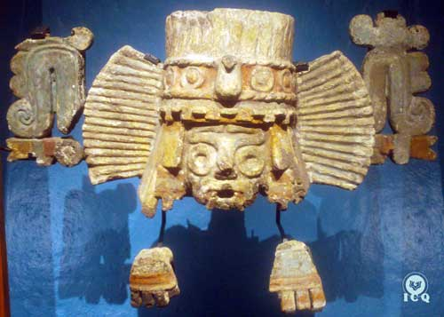
En esta parte de la oración esotérica es donde se busca poner en orden a los elementales atómicos, a nuestras propias ondinas y nereidas que se encuentran en desorden y por ello se les exorciza, es decir, se les ordena, se les manda.
Cuando existe un orden atómico en nuestro universo interior, cuando dejan de estallar tempestades pasionales, bestiales de lujuria, es cuando podemos cada uno de nosotros ser el espejo de las obras del creador, ser fuentes de vida espiritual y alejarnos del pecado o defectos psicológicos.
Escultura de Tláloc, [MTM]
Esta oración mágica oculta el mapa de la senda de la auto realización íntima del ser, ahora nos toca, vivenciar cada una de sus enseñanzas, hacerlas carne y sangre en cada uno de los hechos de nuestra vida…

Capítulo 8. Los Sacrificios a Tláloc
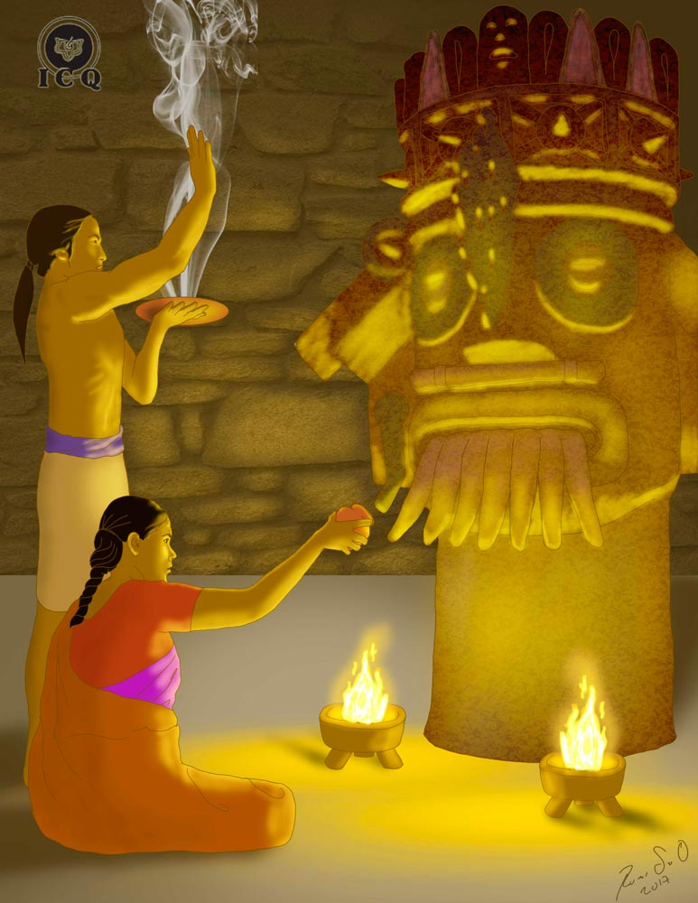
Es incuestionable que, con el fin de justificar las barbaries incalificables cometidas por los conquistadores de México, es que se satanizó y se exageró en forma grotesca todas las actividades de nuestros antepasados.
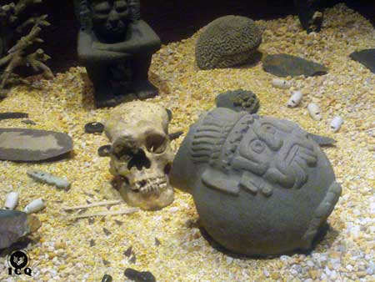
No negaremos que toda civilización cuando involuciona, termina con un baño de sangre, eso lo podemos ver hoy en día, basta ver los secuestros, las torturas, los genocidios, el terrorismo, las bandas de delincuentes, los asesinatos, que son el espejo cruel donde debemos vernos como sociedad.
De hecho, podríamos afirmar que resultado de los sacrificios humanos cometidos por los antiguos pobladores de México, es que, como consecuencia o karma, a pesar de que este país tiene grandes riquezas en fauna y flora, enormes territorios de bosques, selvas, grandes litorales, etc., a la par, tengamos gente muriéndose de hambre, y tengamos que soportar algunos (o muchos) gobernantes sin escrúpulos que saquean el pueblo. Todo esto y más, no es más que la secuela de lo que nosotros mismos provocamos.
Ofrenda a Tláloc. [MTM]
Pero, sin duda alguna, en la época de esplendor, ésa, precisamente, cuando fueron levantadas las pirámides, las estelas, los sagrados monolitos, brillaban en su ausencia tales crímenes. Desde luego, tales alusiones al sacrificio si estaban plasmadas en los códices y piedras milenarias, pero aludían más a algo interno que físico.
Acaso no es un admirable sacrificio, dominar la lengua y no criticar al prójimo, eso es, precisamente, lo que se quería dar a entender con el pasar una púa de maguey por la lengua, claro que no era algo físico, sino simbólico.
Acaso no es un sacrificio tremendo dominar las bajas pasiones bestiales y no cometer adulterio, aun cuando existan las más sutiles tentaciones, ya en el trabajo, escuela o casa, eso es, precisamente, lo que se simboliza con el punzar el órgano masculino en los códices, claro que no era algo material, pues sería una violencia contra natura.
Acaso no es sumamente difícil (un verdadero sacrificio), dominar los celos, o la envidia, o la ira y transmutar esas emociones negativas en comprensión y amor, eso es lo que se representa con las muertes en la piedra del sacrificio o sacro oficio.
La idea de ofrendar algo a Tláloc con la finalidad de atraer lluvias, va en este orden. A los maestros no les interesa el dolor de la gente, mucho menos aún la sangre de alguien, eso es un barbarismo. Lo que les interesa a estos seres de luz, es que uno ayude a los demás, que se sacrifique por sus semejantes dándoles la luz de la sabiduría, que acabe con sus defectos, que destruya sus pasiones, esto es lo que buscan verdaderamente estos iniciados.
Esto es entender correctamente la idea de la ley del Karma, ley de causa y efecto. Si pasamos por grandes sequías o inundaciones, no es por ser unos angelitos, más bien, es el resultado de cientos de acciones criminosas, por parte de todo un pueblo o nación. Y la única forma de trascender ello es poniendo peso en el otro platillo de la balanza cósmica, haciendo bien por montones, dejando de delinquir y, aún más, no dejando de hacer el bien, pudiéndolo hacer, el maestro Samael Aun Weor lo deja explicado al decir: “No sólo se paga karma por el mal que se hace, sino por el bien que se deja de hacer pudiéndose hacer”.
Por lo tanto, las ofrendas de copal y los sacrificios alegorizados en los grabados, incluyendo los que se hacían al maestro Tláloc, son de carácter espiritual, nada tienen que ver con las fantasías creadas por nuestra mente degenerada.
El querer asociar los crímenes cometidos por los aztecas, en su época ya involutiva, con el maestro Tláloc, es tanto como pretender vincular al maestro Jesucristo con los terribles salvajismos cometidos en la inquisición en su nombre; indudablemente, ni el maestro de maestros Jesús, ni el gran iniciado Tláloc, jamás pudieron exigir tales crueldades.
«Hallándome un día en estado de meditación profunda, hube de ponerme en contacto directo con el bendito Señor Tláloc.
Este gran ser vive en el mundo causal, más allá del cuerpo, de los afectos y de la mente. En todas las partes de mi Ser experimenté ciertamente la tremenda realidad de su presencia.
Vestido exóticamente, parecía un árabe de los antiguos tiempos; su rostro, imposible de describir con palabras, era semejante a un relámpago.
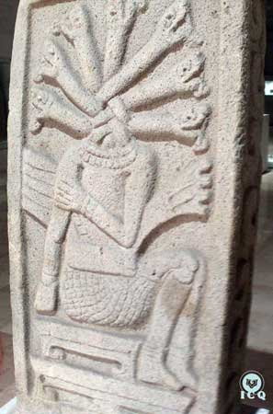
Cuando le recriminé por el delito de haber aceptado tantos sacrificios de niños, mujeres, varones, ancianos, etc., la respuesta fue: "Yo no tuve la culpa de eso, nunca exigí tales sacrificios, eso fue cosa de las gentes allá en el mundo físico." Luego concluyó con las siguientes palabras: "Volveré en la nueva Era Acuaria." Incuestionablemente, el Dios Tláloc habrá de reencarnarse dentro de algunos años. (Doctrina Secreta de Anáhuac. Samael Aun Weor)»
Es necesario que demos el verdadero valor al sacrificio, para que se dé una energía inferior, ésta debe transformarse en una superior; como cuando el combustible de un vehículo se transforma (o sacrifica) en aras de la velocidad.
Los sacrificios que debemos ofrendar son: eliminar nuestras emociones negativas, trascender nuestras pasiones animales, nuestros deseos insanos, luchar para que la humanidad tenga la luz de la sabiduría inmortal.
Ahora podemos entender, por qué en los campos de Bola Religiosa (Juegos de Pelota Mesoamericano), según las tradiciones, se decapitaba a quien resultara vencedor, pues tenía todo el derecho de ir con los dioses. Por supuesto, aquél que decapita su personalidad animal, que sacrifica sus defectos psicológicos, puede ponerse en contacto con los seres divinales.
Participante del “Juego de pelota” decapitado, brotan siete serpientes. [MAX]

Capítulo 9. Dioses del Agua
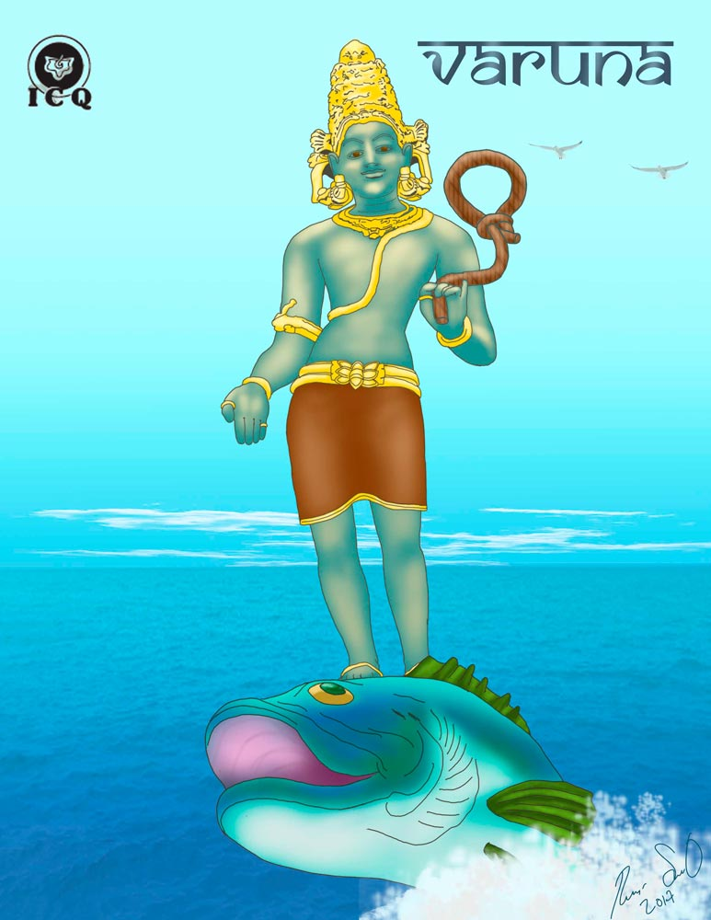
Resulta admirable el descubrir la admiración y respeto que se tiene a los dioses del agua en todo el mundo, su culto está presente entre los mayas de Yucatán y Honduras; los zapotecas y mixtecas de Oaxaca México; los totonacos de Veracruz México y en todas las culturas de la Tierra.

El dios de la lluvia maya (Chaac)
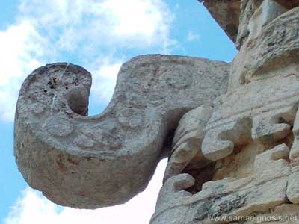
Entre los grandes iniciados mayas, al dios de la lluvia se le denomina: Chaac. Es muy frecuente encontrarlo en muchos de sus templos, representado en forma magistral, entregándonos una enseñanza que si ponemos la debida atención, veneración y admiración, podría depositarse en la conciencia.
En la zona arqueológica de Chichén Itzá lo encontramos con la apariencia de un anciano venerable para indicar la Sabiduría del Ser; una gran nariz a semejanza de trompa, enseñándonos el poder de la respiración del aliento de vida (prana), importantísimo para la transformación de las energías creadoras.
En la nariz de estos grabados del dios de la lluvia maya (Chaac) se puede observar la cruz de San Andres, mostrándonos la gran necesidad de aprender a mezclar el fuego sagrado con al agua (o energía trasmutada). También, se pueden observar cuatro círculos, recordándonos las tres fuerzas primarias dentro de la unidad de vida, a lo que los griegos denominaron el Santo Cuatro o Tetragramaton.
Nariz del dios de la lluvia maya (Chaac). [Chichén Itzá. Yucatán México]
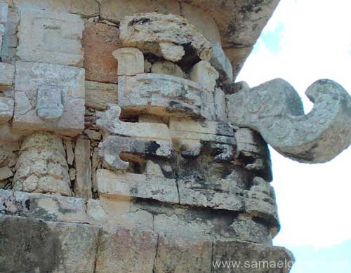
Las grandes orejeras, nos señalan que debemos aprender a escuchar al Padre interior, pues él sabe todo, nos puede guiar en este mar embravecido de la vida. Siempre es recomendable que nos acostumbremos, al despertar y antes de irnos a dormir, tratar de poner en estado pasivo la personalidad (todo lo externo y adquirido), entonces nos proponemos activar la conciencia (lo propio, lo innato); esto lo logramos relajando el cuerpo completamente y colocándonos en recuerdo de si, esto nos ayudará a ser guiados por el Ser.
«Orejas. En esa forma nos indican que hay que saber escuchar las enseñanzas, la Palabra, saber poner atención a lo que se nos está diciendo. (Samael Aun Weor. Misterios Mayas)»
Pero algo muy peculiar es que de sus orejeras salen órganos creadores masculinos, indicando externamente la fertilidad que da el agua en la tierra, pero internamente señalando lo sagrado que debe ser la sexualidad en el ser humano.
Dios de la lluvia maya (Chaac). [Chichén Itzá. Yucatán México]
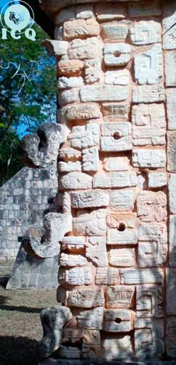
Así como en la cultura azteca hay cuatro criaturas inocentes de las aguas (tlaloques), uno para cada punto cardinal y tienen los colores: negro, blanco, amarillo y rojo; admirablemente, aquí encontramos cuatro dioses Chaac, uno para cada punto cardinal y exactamente con los mismos colores; que como ya hemos indicado, coinciden con los cuatro colores de la alquimia medieval, es decir: los niveles de purificación en el trabajo de transmutación.
Estos cuatro dioses son: el hombre negro - oeste (Ek Xib Chaac), el hombre blanco - norte (Sac Xib Chaac), el hombre amarillo - sur (Kan Xib Chaac) y el hombre rojo - este (Chac Xib Chaac).
En la zona Arqueológica de Copán, en Honduras, nos sorprende el ver en la estela B, al gobernante llamado: “18 Conejo”, con los atributos del dios de la lluvia maya (Chaac). En la parte posterior de la estela lo vemos repartiendo la lluvia.
«Vemos una figura que con sus manos reparte la lluvia bienhechora. La posición de la figurilla es sentada en actitud búdhica. No hay duda que es necesario que sobre nosotros caigan todos los diluvios universales para limpiarnos y purificamos totalmente, Así lo dice el Tláloc maya de Copán. (Samael Aun Weor. Misterios Mayas)»
Dios de la lluvia maya (Chaac). [Chichén Itzá. Yucatán México]

El dios de la lluvia zapoteca (Cocijo o Cociyo)
La cultura zapoteca se desarrolló en el estado de Oaxaca, en México; es interesante que sus pobladores, así mismo, se hacen llamar: “La gente de las nubes” (bènizaa), eso nos enseña acerca de la estrecha relación que debemos tener entre la naturaleza y el ser humano, nuestra madre es la naturaleza y cuando uno se aleja de ella, es claro que no tenemos quien nos proteja, quien nos cuide y nos toca sufrir.
El dios de la lluvia zapoteco (Cociyo), es de gran importancia, a tal grado que en sus tradiciones, que hablan del origen de la humanidad, lo colocan como dios creador.

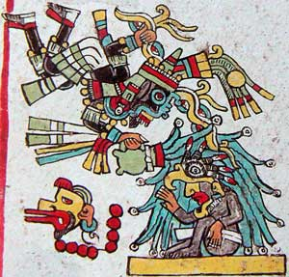
El dios de la lluvia mixteco (Dzavui)
Los mixtecos ocupan la misma región geográfica que los zapotecos, en Oaxaca, México; y, al igual que ellos, se hacen llamar como: “La gente de las lluvias” (ñuu dzavui). Es claro, que además de referirnos a la importancia que tiene el agua para la vida, también se trata de destacar la importancia de las aguas puras de vida, o sea las aguas internas del ser humano, las que nos dieron la vida.
Es una verdadera lástima que hayamos perdido el rumbo y que ahora no se le dé la importancia debida a la energía creadora, pero estas enseñanzas de nuestros antepasados nos hacen recordar del tremendo valor que tienen.
Dzahui. [Códice Vindobonensis]

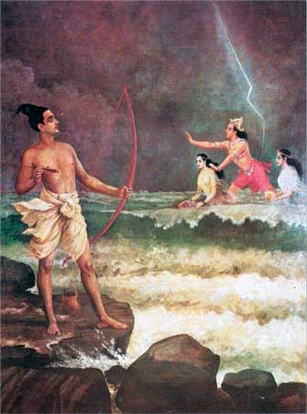
El dios del océano hindú (Váruna)
En la India milenaria no podía faltar las enseñanzas acerca de los maestros relacionados con el agua, y así tenemos al dios Váruna, divinidad que rige el océano.
«El Reino de las Ondinas está al Occidente, y su jefe es Váruna. (Samael Aun Weor. Manual de Magia Práctica)»
A quienes les pueda llamar más la cultura hindú que la azteca, debemos aseverar que el dios del Océano (Váruna) es realmente un maestro como el dios de la lluvia (Tláloc); se le puede invocar en meditación y tengamos la seguridad que nos asistirá. Se coloca uno en una posición cómoda, relaja su cuerpo, deja quieta su mente y entonces vocalizamos el sonido sagrado (mantram): “Va”, alargando la vocal así: Vaaaaaaaa; también es útil para el mismo efecto el mantram “m”.
Podríamos solicitarle al maestro Váruna, que ordene y mande a las criaturas inocentes del agua (ondinas y nereidas) para que nos cure cualquier órgano o parte del cuerpo comprendido entre las rodillas y el ano, ya que estas criaturas inocentes de las aguas rigen esta parte del cuerpo.
Váruna sale del mar, por los flechazos de Rama. [Pintura: Raja Ravi Varma (1848–1906)]

El dios del trueno y la lluvia totonaca (Tajín)
En Veracruz, México, encontramos una zona arqueológica extraordinaria, llamada: El Tajín, esto en honor al dios del trueno y la lluvia de esta región, habitada por la cultura totonaca. Todavía a pesar del tiempo y el espacio, las comunidades indígenas llevan ofrendas de sus cosechas a este dios y realizan sus peticiones por la lluvia bienhechora.
Pero el dios Tajín tiene toda una leyenda esotérica, que bien vale la pena reflexionar.
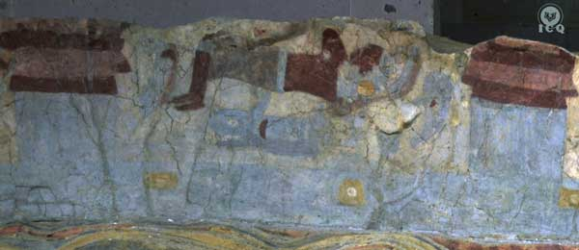
«Pero la cruda realidad de los hechos es esa: Que al dios Tajín lo amarraron con el arco iris y lo detuvieron por allá en la profundidad del mar. Y la leyenda dice que doce ancianos están vigilándolo a todas horas; y que el día en que una doncella misteriosa aparezca por ahí, trayendo nada menos que la flor de la vainilla y arrojándola al mar, el dios Tajín resucitará... (Samael Aun Weor. Secretos Arqueológicos de Cempoala)»
Personaje en el fondo del mar, con algunos tiburones, probablemente el dios Tajín. [MAX]
El dios Tajín es la representación de nuestro Ser, nuestro espíritu, que cada ser humano tiene, como una chispa de la divinidad, pero que corresponde a cada ser humano. Es el Padre que está en Secreto, que lamentablemente no tenemos encarnado todavía y es, precisamente, nuestra misión aquí en la tierra el realizar todo el trabajo, para que se pueda manifestar.
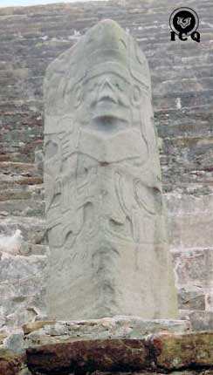
Es por ello, que se encuentra amarrado con un arcoíris, a semejanza del Prometeo griego, que, por darnos el fuego, se le encadenó a la dura roca, y al igual que a Prometeo, debemos ser como Hércules y liberarlo.
Dios Tajín. [Zona arqueológica del Tajín]
Cuentan las tradiciones que tiene poderes sobre el rayo, el agua, el aire y la tierra, desde luego que sí, ése es el poder que tiene nuestro Ser, pero estamos muy lejos de él, está allá en el fondo del mar, de las aguas o del “ens seminis” del gran sabio Paracelso. Es necesario convertirnos en trabajadores de la Gran Obra, trabajar con esas aguas puras de la vida, liberarnos de las pasiones bestiales, dejar las lascivias tormentosas.
Doce ancianos lo vigilan; y no puede ser de otra forma, ya que doce son las partes importantes de nuestro Ser, que representaron los doce apóstoles de Jesucristo, pero éstos los llevamos dentro de sí mismos, cada parte del Ser, tiene una misión: Pedro nos instruye en los misterios de la supra sexualidad; Felipe, en la ciencia jinas; Juan, en las enseñanzas secretas del verbo; Judas, en la muerte de los defectos psicológicos; San Andrés, en los tres factores de la revolución de la conciencia; Mateo, en la ciencia apura; Tomás, en los misterios de la mente y la comprensión; Santiago, es el mercurio filosofal; Lucas, es la tierra regenerada; y Marcos, en los misterios de la transubstanciación.
Lo interesante es que sólo una mujer, es la que tiene el poder de resucitarlo, de liberarlo y esto únicamente es posible con una flor de vainilla. Claramente, nos habla del poder extraordinario que tiene la mujer, el poder nada menos que de resucitar al íntimo, el Ser, con la flor de vainilla, es decir, el Logos expresado en las energías de la vida. Sólo a través de los misterios del matrimonio, amando verdaderamente, viendo en la mujer, como dice el maestro Samael Aun Weor: “La mujer es el pensamiento más bello del creador, hecho carne, sangre y vida”.

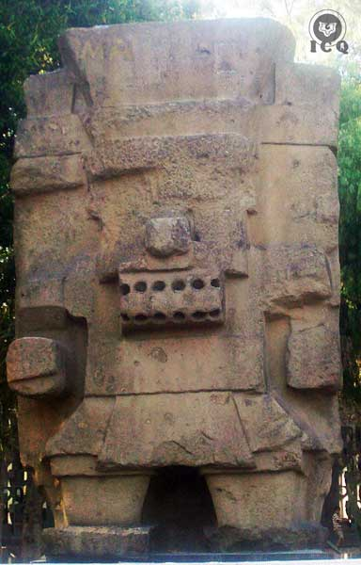
Epílogo

Es a nosotros los estudiantes de gnosis, con el valor del tigre y la espiritualidad del águila, como un guerrero en el campo de batalla, a los que nos toca rescatar todos los tesoros esotéricos que se encuentran plasmados en los códices, esculturas y pirámides del mundo entero.
Vivimos en una edad llena de pavorosas tinieblas, estas son: la ignorancia, el fanatismo y el error; pero dicho está, que donde las tinieblas están más espesas, la luz brilla más.
Las enseñanzas de nuestros antepasados, están impregnadas de tremenda sabiduría divinal y ahora más que nunca la humanidad necesita de ellas.
Nos hemos alejado del camino a la luz, de la sabiduría inmortal, hemos extraviado la senda de la revolución de la conciencia, nos encontramos sumergidos en un profundo materialismo sin sentido, y con esto, sólo hemos cosechado sufrimiento, enfermedades y dolor.
Pero, afortunadamente, podemos abrir los ancestrales códices a la luz de la gnosis. Iluminados con esta sabiduría gnóstica, podemos develar las estelas milenarias y, con ese fuego divino, conseguiremos incendiar al mundo con estas enseñanzas trascendentales que verdaderamente nos pueden transformar, conduciéndonos de las tinieblas a la luz.
Divinidad relacionada con el agua, [MNA]
Estamos sumergidos en el dolor, sufrimientos, egoísmo e ignorancia; que como una espesa oscuridad invade a la humanidad entera. Necesitamos armarnos de un valor inaudito para desprendernos de ello; desde luego, es muy difícil hacerlo, por eso es que esta enseñanza está dirigida sólo para guerreros espirituales, que sean capaces de enfrentarse al peor enemigo: uno mismo.
Vamos a lanzarnos en una lucha a muerte contra las tinieblas del mal, de la desesperación y la ignorancia; con luz del altruismo y la sabiduría.
Pongámonos las anteojeras de Tláloc para mirar en nuestro universo psicológico; utilicemos los colmillos serpentinos de la voluntad y la firmeza para transitar en el camino interior; tomemos, como él, en nuestra diestra, el rayo del fuego sagrado para combatir a nuestros defectos; que sea formada su máscara en nosotros con las sagradas serpientes de la sabiduría del Ser; que tu huerto sagrado sea regado con las aguas puras de la vida de nuestro señor Tláloc, con esas aguas que llegan a tiempo, con esas aguas que fertilizan para dar los buenos frutos del espíritu.

Bibliografía
Magia Crística Azteca. Samael Aun Weor. Versión digital. www.samaelgnosis.net. Consultado en 2017.
La Gran Rebelión. Samael Aun Weor. Versión digital. www.samaelgnosis.net. Consultado en 2017.
El Parsifal Develado. Samael Aun Weor. Versión digital. www.samaelgnosis.net. Consultado en 2017.
Doctrina Secreta de Anáhuac. Samael Aun Weor. Versión digital. www.samaelgnosis.net. Consultado en 2017.
Video Dios Tláloc. Samael Aun Weor. Versión digital. www.samaelgnosis.net. Consultado en 2017.
Conferencia Dios Tláloc. Samael Aun Weor. Versión digital. www.samaelgnosis.net. Consultado en 2017.
Conferencia El Arte Regio de las Antiguas Culturas Mexicanas. Samael Aun Weor. Versión digital. www.samaelgnosis.net. Consultado en 2017.
Misterios Mayas. Samael Aun Weor. Versión digital. www.samaelgnosis.net. Consultado en 2017.
Secretos Arqueológicos de Cempoala. Samael Aun Weor. Versión digital. www.samaelgnosis.net. Consultado en 2017.
Si hay Diablo, si hay Infierno, si hay Karma. Samael Aun Weor. Versión digital. www.samaelgnosis.net. Consultado en 2017.

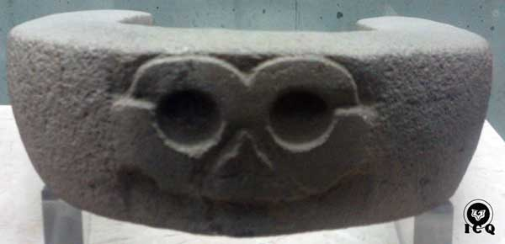
Yugo con motivos de Tláloc. [MAX]

Índice

Introducción 3
Capítulo 1. Tláloc, el todo en la unidad 4
Capítulo 2. El Maestro Tláloc 7
Capítulo 3. El Camino Esotérico a través de Tláloc 12
Capítulo 4. La esposa de Tláloc 19
Capítulo 5. El paraíso de Tláloc (El Tlalocan) 23
Capítulo 6. Elementales del agua (los Tlaloques) 30
Capítulo 7. Invocaciones Sagradas al Agua 35
Capítulo 8. Los Sacrificios a Tláloc 44
Capítulo 9. Dioses del Agua 47
Epílogo 52
Bibliografía 53

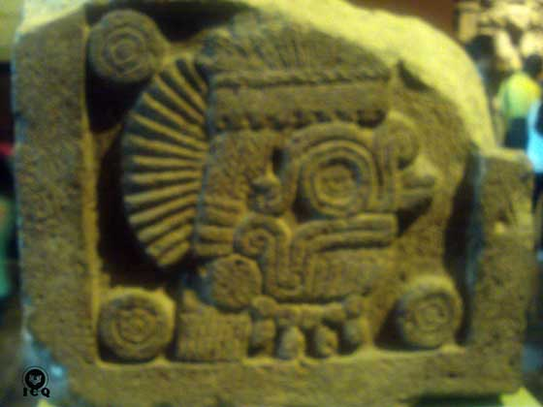
Sol de Agua, una de las razas, regida por Tláloc, [MNA]

